**Содержание**

Введение 4

1. Технические средства разработки веб-сайта 5

1.1 Техническое задание 8

2. Дизайн-проект 10

2.1 Выбор стиля 10

2.2 Типографика 10

2.3 Разработка логотипа 11

2.4 Макет сайта 11

3. Описание разработки программного продукта 12

Заключение 19

Список использованной литературы 20

Приложение А 21

Приложение Б 23

Приложение В 52

# Введение

Мы живем в век современных информационных технологий, когда электронные СМИ практические вытеснили традиционные средства массовой информации. Интернет мгновенно позволил сократить огромные расстояния между людьми и на сегодняшний день и уже невозможно представить свою жизнь без него.

Сайт – набор из нескольких десятков, сотен и даже тысяч веб-страниц, связанных между собой единой темой, общим оформлением и ссылками. Это информационная единица, представляющая компанию или отдельно взятого человека, доступная из любого уголка мира. А также, одно из современных средств передачи информации, коммуникативное средство, и, наконец, рекламный продукт, дающий большие возможности в области поиска и привлечения клиентов.

В наши дни, в сети существует огромное количество разного рода коммерческих сайтов. С помощью Интернета можно не только найти интересующую нас информацию о той или иной компании, но и купить продукты питания (одежду, мебель, бытовую технику, др.), заказать услуги, забронировать отель, приобрести билеты на транспорт, оплатить счета и многое другое.

Задачей стояло создать информационный веб-сайт с использованием языка разметки HTML, HTML5, таблиц стилей CSS, языка XML и языка программирования JavaScript.

Темой курсовой работы является разработка дизайна сайта каршеринга электромобилей «Green Cars». Были поставлены следующие задачи:

* разработка дизайна веб-сайта;
* создание макета сайта;
* наполнение тематическим содержанием;
* обеспечение удобного и эффективного интерфейса пользователя;
* обобщение многочисленной информации, сведение её к доступному виду;

Актуальностью данного проекта является то, что в настоящее время существует огромное количество различных веб-сайтов, посвященных данной теме. Однако большинство из них имеют неудобный интерфейс с неструктурированной информацией, что затрудняет поиск, а соответственно потерю актуальности среди пользователей. Данный проект будет актуален среди целевой аудитории, которую интересует прокат автомобилей.

# 1. Технические средства разработки веб-сайта

Курсовая работа выполнена с помощью инструмента для разработки web-сайтов и редактирования HTML, CSS и JavaScript кода Visual Studio Code.

Visual Studio Code — Редактор исходного кода, разработанный Microsoft для Windows, Linux и macOS. Позиционируется как «лёгкий» редактор кода для кроссплатформенной разработки веб- и облачных приложений.

Visual Studio Code обеспечивает [автодополнение](https://ru.wikipedia.org/wiki/%D0%90%D0%B2%D1%82%D0%BE%D0%B4%D0%BE%D0%BF%D0%BE%D0%BB%D0%BD%D0%B5%D0%BD%D0%B8%D0%B5), анализ кода, [навигацию по коду](https://ru.wikipedia.org/wiki/%D0%9D%D0%B0%D0%B2%D0%B8%D0%B3%D0%B0%D1%86%D0%B8%D1%8F_%D0%BF%D0%BE_%D0%BA%D0%BE%D0%B4%D1%83), [рефакторинг](https://ru.wikipedia.org/wiki/%D0%A0%D0%B5%D1%84%D0%B0%D0%BA%D1%82%D0%BE%D1%80%D0%B8%D0%BD%D0%B3), [отладку](https://ru.wikipedia.org/wiki/%D0%9E%D1%82%D0%BB%D0%B0%D0%B4%D0%BA%D0%B0), и интеграцию с [системами управления версиями](https://ru.wikipedia.org/wiki/%D0%A1%D0%B8%D1%81%D1%82%D0%B5%D0%BC%D0%B0_%D1%83%D0%BF%D1%80%D0%B0%D0%B2%D0%BB%D0%B5%D0%BD%D0%B8%D1%8F_%D0%B2%D0%B5%D1%80%D1%81%D0%B8%D1%8F%D0%BC%D0%B8). Важным преимуществом [интегрированной среды разработки](https://ru.wikipedia.org/wiki/%D0%98%D0%BD%D1%82%D0%B5%D0%B3%D1%80%D0%B8%D1%80%D0%BE%D0%B2%D0%B0%D0%BD%D0%BD%D0%B0%D1%8F_%D1%81%D1%80%D0%B5%D0%B4%D0%B0_%D1%80%D0%B0%D0%B7%D1%80%D0%B0%D0%B1%D0%BE%D1%82%D0%BA%D0%B8) Visual Studio Code является работа с проектами (в том числе, рефакторинг кода JavaScript, находящегося в разных файлах и папках проекта, а также вложенного в HTML). Поддерживается множественная вложенность (когда в документ на HTML вложен скрипт на Javascript, в который вложен другой код HTML, внутри которого вложен Javascript) — то есть в таких конструкциях поддерживается корректный рефакторинг.

Основные возможности

* Модификация файлов .css, .html, .js с одновременным просмотром результатов;
* Поддержка [HTML5](https://ru.wikipedia.org/wiki/HTML5);
* Поддержка [JSDoc](https://ru.wikipedia.org/wiki/JSDoc);
* Поддержка [Node.js](https://ru.wikipedia.org/wiki/Node.js);
* Возможности Zen Coding и [Emmet](https://ru.wikipedia.org/wiki/Emmet);
* Отладка кода на JavaScript;
* Удалённое развёртывание по протоколам [FTP](https://ru.wikipedia.org/wiki/FTP), [SFTP](https://ru.wikipedia.org/wiki/SFTP), на монтированных сетевых дисках и т. д. с возможностью автоматической синхронизации

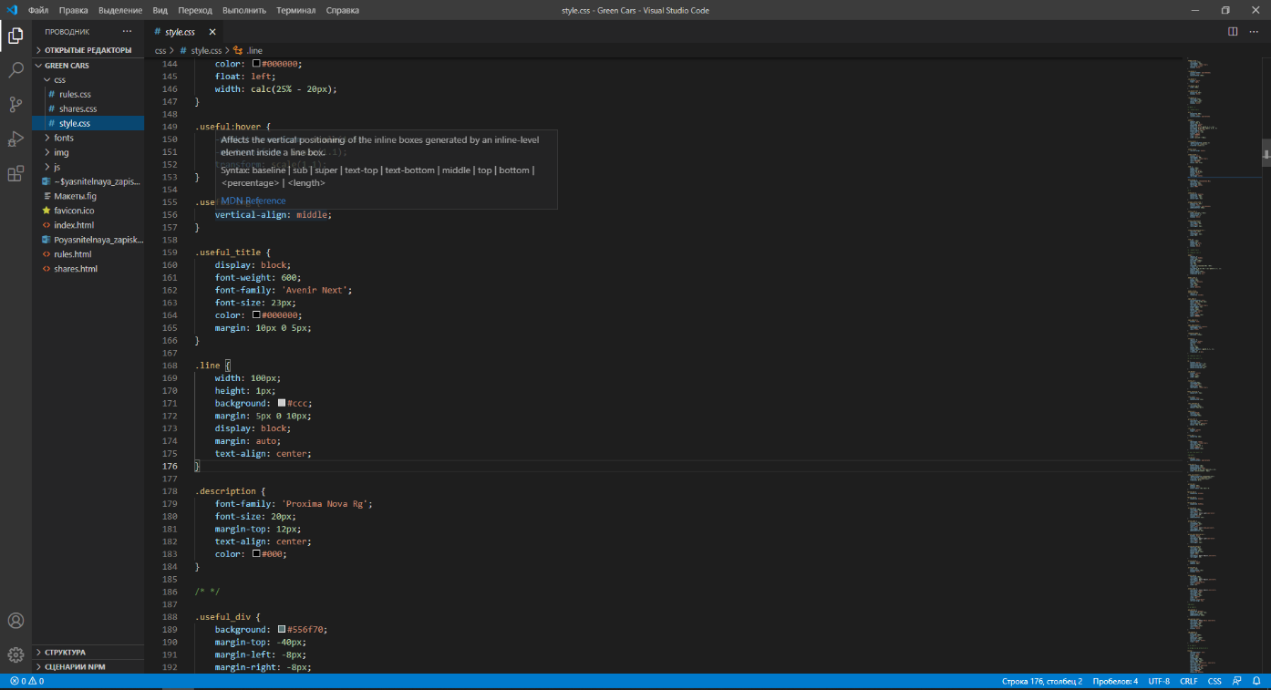Интеграция с [системами отслеживания ошибок](https://ru.wikipedia.org/wiki/%D0%A1%D0%B8%D1%81%D1%82%D0%B5%D0%BC%D0%B0_%D0%BE%D1%82%D1%81%D0%BB%D0%B5%D0%B6%D0%B8%D0%B2%D0%B0%D0%BD%D0%B8%D1%8F_%D0%BE%D1%88%D0%B8%D0%B1%D0%BE%D0%BA);

Рис. 1 – Редактор Visual Studio Code

Основой для создания веб-сайта является HTML.

HTML — стандартный язык разметки гипертекстовых страниц в Интернете. Есть и другие языки разметки гипертекста, но большая часть страниц сайтов Интернета размечена именно на языке HTML. Браузеры прекрасно понимают html и могут интерпретировать его в понятном виде. Вообще любая страница сайта — это html-код, который браузер переводит в дружественный вид для пользователя. Кстати, код любой страницы является доступным для всех.HTML — теговый язык разметки документов. M в аббревиатуре HTML означает "mark up" – размечать.

Текст размечается тегами, которые являют собой ключевые слова языка, заключенные в угловые скобки "<" и ">". Чаще их употребляют парами, чтобы отметить начало и конец некоторого куска текста. Отмечают же его для того, чтобы браузер показывал текст на экране в заданном тегами виде. Некоторые теги имеют атрибуты, которые уточняют правило отображения содержимого. Атрибуты могут указываться только в открывающем теге. Регистр, в котором набрано имя элемента и имена атрибутов, в HTML значения не имеет. Элементы могут быть вложенными.

HTML5 ([англ.](https://ru.wikipedia.org/wiki/%D0%90%D0%BD%D0%B3%D0%BB%D0%B8%D0%B9%D1%81%D0%BA%D0%B8%D0%B9_%D1%8F%D0%B7%D1%8B%D0%BA) HyperText Markup Language, version 5) — [язык для структурирования и представления](https://ru.wikipedia.org/wiki/%D0%AF%D0%B7%D1%8B%D0%BA_%D1%80%D0%B0%D0%B7%D0%BC%D0%B5%D1%82%D0%BA%D0%B8) содержимого [всемирной паутины](https://ru.wikipedia.org/wiki/%D0%92%D1%81%D0%B5%D0%BC%D0%B8%D1%80%D0%BD%D0%B0%D1%8F_%D0%BF%D0%B0%D1%83%D1%82%D0%B8%D0%BD%D0%B0). Это пятая версия [HTML](https://ru.wikipedia.org/wiki/HTML). Хотя стандарт был завершён только в 2014 году, уже с 2013 года браузерами оперативно осуществлялась поддержка, а разработчиками — использование рабочего стандарта. Цель разработки HTML5 — улучшение уровня поддержки [мультимедиа](https://ru.wikipedia.org/wiki/%D0%9C%D1%83%D0%BB%D1%8C%D1%82%D0%B8%D0%BC%D0%B5%D0%B4%D0%B8%D0%B0)-технологий с одновременным сохранением обратной совместимости, удобочитаемости кода для человека.

Если [HTML](http://ep-z.ru/stroitelstvo/sayt/html) необходим для структурирования содержания страницы, то CSS необходим для того, чтобы форматировать это структурированное содержание.

Использование CSS облегчает создание качественных сайтов, позволяя задать стили отдельных элементов страниц сайта в особых css-файлах, чтобы в дальнейшем быть уверенным в том, что все страницы сайта будут выдержаны в едином стиле. Наиболее важным из всех файлов стилей является файл style.css — именно в этом файле задаются все основные стили элементов сайта. CSS используется создателями веб-страниц для задания цветов, шрифтов, расположения отдельных блоков и других аспектов представления внешнего вида этих веб-страниц. Основной целью разработки CSS являлось разделение описания логической структуры веб-страницы от описания внешнего вида этой веб-страницы. CSS позволяет представлять один и тот же документ в различных стилях или методах вывода, таких как экранное представление, печатное представление, чтение голосом (специальным голосовым браузером или программой чтения с экрана), или при выводе устройствами, использующими шрифт Брайля.

Для более сложной анимации используется язык JavaScript.

JavaScript — это полноценный [динамический язык программирования](https://developer.mozilla.org/ru/docs/%D0%A1%D0%BB%D0%BE%D0%B2%D0%B0%D1%80%D1%8C/Dynamic_programming_language), который применяется к [HTML](https://developer.mozilla.org/ru/docs/%D0%A1%D0%BB%D0%BE%D0%B2%D0%B0%D1%80%D1%8C/HTML) документу, и может обеспечить динамическую интерактивность на веб-сайтах. Его разработал Brendan Eich, сооснователь проекта Mozilla, Mozilla Foundation и Mozilla Corporation.

JavaScript невероятно универсален. Вы можете начать с малого, с простых функций, таких как карусели, галереи изображений, изменяющиеся макеты и отклик на нажатие кнопок. Обладая большим опытом, вы сможете создавать игры, анимированную 2D и 3D графику, полномасштабные приложения с базами данных и многое другое!

JavaScript сам по себе довольно компактный, но очень гибкий. Он является [объектно-ориентированным](https://ru.wikipedia.org/wiki/%D0%9E%D0%B1%D1%8A%D0%B5%D0%BA%D1%82%D0%BD%D0%BE-%D0%BE%D1%80%D0%B8%D0%B5%D0%BD%D1%82%D0%B8%D1%80%D0%BE%D0%B2%D0%B0%D0%BD%D0%BD%D0%BE%D0%B5_%D0%BF%D1%80%D0%BE%D0%B3%D1%80%D0%B0%D0%BC%D0%BC%D0%B8%D1%80%D0%BE%D0%B2%D0%B0%D0%BD%D0%B8%D0%B5) языком, но используемое в языке [прототипирование](https://ru.wikipedia.org/wiki/%D0%9F%D1%80%D0%BE%D1%82%D0%BE%D1%82%D0%B8%D0%BF%D0%BD%D0%BE%D0%B5_%D0%BF%D1%80%D0%BE%D0%B3%D1%80%D0%B0%D0%BC%D0%BC%D0%B8%D1%80%D0%BE%D0%B2%D0%B0%D0%BD%D0%B8%D0%B5) обуславливает отличия в работе с объектами по сравнению с традиционными класс-ориентированными языками. Кроме того, JavaScript имеет ряд свойств, присущих [функциональным языкам](https://ru.wikipedia.org/wiki/%D0%A4%D1%83%D0%BD%D0%BA%D1%86%D0%B8%D0%BE%D0%BD%D0%B0%D0%BB%D1%8C%D0%BD%D0%BE%D0%B5_%D0%BF%D1%80%D0%BE%D0%B3%D1%80%D0%B0%D0%BC%D0%BC%D0%B8%D1%80%D0%BE%D0%B2%D0%B0%D0%BD%D0%B8%D0%B5) — функции как [объекты первого класса](https://ru.wikipedia.org/wiki/%D0%9E%D0%B1%D1%8A%D0%B5%D0%BA%D1%82_%D0%BF%D0%B5%D1%80%D0%B2%D0%BE%D0%B3%D0%BE_%D0%BA%D0%BB%D0%B0%D1%81%D1%81%D0%B0), объекты как списки, [анонимные функции](https://ru.wikipedia.org/wiki/%D0%90%D0%BD%D0%BE%D0%BD%D0%B8%D0%BC%D0%BD%D1%8B%D0%B5_%D1%84%D1%83%D0%BD%D0%BA%D1%86%D0%B8%D0%B8), [замыкания](https://ru.wikipedia.org/wiki/%D0%97%D0%B0%D0%BC%D1%8B%D0%BA%D0%B0%D0%BD%D0%B8%D0%B5_(%D0%BF%D1%80%D0%BE%D0%B3%D1%80%D0%B0%D0%BC%D0%BC%D0%B8%D1%80%D0%BE%D0%B2%D0%B0%D0%BD%D0%B8%D0%B5)) — что придаёт языку дополнительную гибкость.

Несмотря на схожий с Си синтаксис, JavaScript по сравнению с языком [Си](https://ru.wikipedia.org/wiki/%D0%A1%D0%B8_(%D1%8F%D0%B7%D1%8B%D0%BA_%D0%BF%D1%80%D0%BE%D0%B3%D1%80%D0%B0%D0%BC%D0%BC%D0%B8%D1%80%D0%BE%D0%B2%D0%B0%D0%BD%D0%B8%D1%8F)) имеет коренные отличия:

* [объекты](https://ru.wikipedia.org/wiki/%D0%9E%D0%B1%D1%8A%D0%B5%D0%BA%D1%82_(%D0%BF%D1%80%D0%BE%D0%B3%D1%80%D0%B0%D0%BC%D0%BC%D0%B8%D1%80%D0%BE%D0%B2%D0%B0%D0%BD%D0%B8%D0%B5)) с возможностью [интроспекции](https://ru.wikipedia.org/wiki/%D0%98%D0%BD%D1%82%D1%80%D0%BE%D1%81%D0%BF%D0%B5%D0%BA%D1%86%D0%B8%D1%8F_(%D0%BF%D1%80%D0%BE%D0%B3%D1%80%D0%B0%D0%BC%D0%BC%D0%B8%D1%80%D0%BE%D0%B2%D0%B0%D0%BD%D0%B8%D0%B5));
* функции как [объекты первого класса](https://ru.wikipedia.org/wiki/%D0%9E%D0%B1%D1%8A%D0%B5%D0%BA%D1%82_%D0%BF%D0%B5%D1%80%D0%B2%D0%BE%D0%B3%D0%BE_%D0%BA%D0%BB%D0%B0%D1%81%D1%81%D0%B0);
* автоматическое [приведение типов](https://ru.wikipedia.org/wiki/%D0%9F%D1%80%D0%B8%D0%B2%D0%B5%D0%B4%D0%B5%D0%BD%D0%B8%D0%B5_%D1%82%D0%B8%D0%BF%D0%BE%D0%B2);
* автоматическая [сборка мусора](https://ru.wikipedia.org/wiki/%D0%A1%D0%B1%D0%BE%D1%80%D0%BA%D0%B0_%D0%BC%D1%83%D1%81%D0%BE%D1%80%D0%B0_(%D0%BF%D1%80%D0%BE%D0%B3%D1%80%D0%B0%D0%BC%D0%BC%D0%B8%D1%80%D0%BE%D0%B2%D0%B0%D0%BD%D0%B8%D0%B5));
* [анонимные функции](https://ru.wikipedia.org/wiki/%D0%90%D0%BD%D0%BE%D0%BD%D0%B8%D0%BC%D0%BD%D1%8B%D0%B5_%D1%84%D1%83%D0%BD%D0%BA%D1%86%D0%B8%D0%B8).

В языке отсутствуют такие полезные вещи, как:

* [стандартная библиотека](https://ru.wikipedia.org/wiki/%D0%A1%D1%82%D0%B0%D0%BD%D0%B4%D0%B0%D1%80%D1%82%D0%BD%D0%B0%D1%8F_%D0%B1%D0%B8%D0%B1%D0%BB%D0%B8%D0%BE%D1%82%D0%B5%D0%BA%D0%B0): в частности, отсутствует [интерфейс программирования приложений](https://ru.wikipedia.org/wiki/%D0%98%D0%BD%D1%82%D0%B5%D1%80%D1%84%D0%B5%D0%B9%D1%81_%D0%BF%D1%80%D0%BE%D0%B3%D1%80%D0%B0%D0%BC%D0%BC%D0%B8%D1%80%D0%BE%D0%B2%D0%B0%D0%BD%D0%B8%D1%8F_%D0%BF%D1%80%D0%B8%D0%BB%D0%BE%D0%B6%D0%B5%D0%BD%D0%B8%D0%B9) по работе с файловой системой, управлению потоками ввода-вывода, базовых типов для [бинарных данных](https://ru.wikipedia.org/wiki/%D0%94%D0%B2%D0%BE%D0%B8%D1%87%D0%BD%D1%8B%D0%B9_%D1%84%D0%B0%D0%B9%D0%BB);
* стандартные [интерфейсы](https://ru.wikipedia.org/wiki/%D0%98%D0%BD%D1%82%D0%B5%D1%80%D1%84%D0%B5%D0%B9%D1%81) к [веб-серверам](https://ru.wikipedia.org/wiki/%D0%92%D0%B5%D0%B1-%D1%81%D0%B5%D1%80%D0%B2%D0%B5%D1%80) и [базам данных](https://ru.wikipedia.org/wiki/%D0%91%D0%B0%D0%B7%D0%B0_%D0%B4%D0%B0%D0%BD%D0%BD%D1%8B%D1%85);
* [система управления пакетами](https://ru.wikipedia.org/wiki/%D0%A1%D0%B8%D1%81%D1%82%D0%B5%D0%BC%D0%B0_%D1%83%D0%BF%D1%80%D0%B0%D0%B2%D0%BB%D0%B5%D0%BD%D0%B8%D1%8F_%D0%BF%D0%B0%D0%BA%D0%B5%D1%82%D0%B0%D0%BC%D0%B8)[[~ 2]](https://ru.wikipedia.org/wiki/JavaScript#cite_note-42), которая бы отслеживала зависимости и автоматически устанавливала их.

Для упрощения работы над созданием сайта используется jQuery.

jQuery — это быстрая, небольшая и многофункциональная библиотека JavaScript, которая делает такие вещи, как обход и манипулирование документами HTML, обработку событий, анимацию и Ajax намного проще, благодаря простому в использовании API, который работает во множестве браузеров.. Благодаря сочетанию универсальности и расширяемости, jQuery изменил способ, которым миллионы людей пишут JavaScript.

jQuery фокусируется на взаимодействии JavaScript и HTML. Она также помогает легко получать доступ к любому элементу DOM, обращаться к атрибутам и содержимому элементов DOM, манипулировать ими.

XML — расширяемый язык разметки, в котором нет предопределенных тегов. XML позволяет автору определять свои языковые теги и свою структуру документа. Он не является заменой HTML. XML предназначен для решения разных задач: решает задачу хранения и транспортировки данных, фокусируясь на том, что такое эти самые данные, HTML же решает задачу отображения данных, фокусируясь на том, как эти данные выглядят. Таким образом, HTML заботится об отображении информации, а XML о транспортировке информации. Он был создан для структурирования, хранения и передачи информации.

Figma — кросс-платформенный онлайн-сервис для дизайнеров интерфейсов и веб-разработчиков. Разработка интерфейсов происходит в онлайн-приложении. В нем можно сделать различные текстовые эффекты, коллажи из фотографий, [графику для сайтов](https://alpha-byte.ru/chto-takoe-veb-dizayn), различные фантастические изображения, спецэффекты, фоновые изображения и многое другое. Однако это самая малая часть того, что можно сделать в фигме. Программа Figma — это безграничные возможности, сотни инструментов, тысячи функций и эффектов.

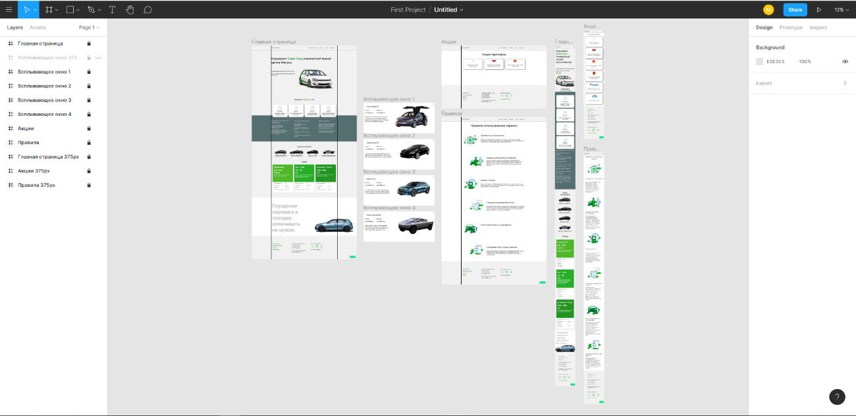У Figma две ключевые особенности: доступ к макету прямо из окна браузера или приложения и возможность совместной работы над документами.

Рис. 2 – онлайн-сервис Figma

Adobe Photoshop — многофункциональный редактор для работы с фото и видеофайлами (растровые изображения и несколько векторных инструментов). Программный продукт работает на ПК с операционными системами macOS, Windows и в мобильных версиях iOS, Windows Phone и Android.

Adobe Photoshop в основном работает с растровыми изображениями, однако имеет некоторые векторные инструменты. В данный момент оснащён большим количеством функциональных возможностей для создания качественных изображений, таких как, например, улучшение качества снимков, работа с эскизами и чертежами, большой выбор инструментов для обработки текстовых элементов (шрифты, эффекты, фильтры), подготовка к печати на принтере, обработка 2D и 3D моделей, раскрашивание чёрно-белых файлов и многое другое.

# 1.1 Техническое задание

**1.1.1 Цель проекта**

Цель проекты — создание сайта для проката электромобилей на небольшой отрезок времени (несколько часов) и оплачиваемый только за длительность аренды и пройденное расстояние. Обеспечение удобного интерфейса, а также обобщение и структурирование информации.

**1.1.2. Назначение сайта**

Предоставление возможности людям без личного транспортного средства передвигаться по стране, имея только права.

**1.1.3. Целевая аудитория**

Целевой аудиторией ресурса являются люди, которым требуется транспортное средство на небольшой отрезок времени по приемлемой цене.

**1.1.4. Архитектура сайта**

Архитектура сайта – понятие, которое неразрывно связано с контентом и оптимизацией. Под архитектурой понимают систему организации файлов, страниц и просто информации, содержащейся на сайте. Если такой системы нет или она была составлена неправильно еще при создании ресурса, в дальнейшем это может серьезно усложнить жизнь посетителям сайта.

Главная цель архитектуры сайта – это создание ресурса, который бы позволил пользователю быстро найти необходимую информацию. Даже если посетитель впервые заглянул на сайт, он должен в течение нескольких минут освоиться и найти нужное.

Оптимизация архитектуры сайта включает в себя систематизацию страниц, распределение внутренних ссылок, проставление различных тегов, необходимых для поискового продвижения.  
Главная цель оптимизации архитектуры сайта – сделать информацию, хранящуюся на сайте, доступной пользователям и сделать так, чтобы посетитель смог быстро найти необходимые ему сведения.

Архитектура сайта представляет собой структуру страниц, на которых содержится логически разделенная информация. Веб состоит из следующих страниц, каждая из которых содержит меню и футер с адресом на социальные сети и другие страницы.

1. Главная — демонстрирует преимущества, имеющиеся автомобили и тарифы для них.
2. Акции — содержит предложения партнёров.
3. Правила — содержит информацию о правилах использования сервиса по прокату автомобилей.

**1.1.5. Навигация**

Навигация сайта – это возможность перехода между его страницами. Чем проще и понятнее навигационная система, тем лучше для посетителей, поскольку она позволяет находить требуемую информацию и быстро ориентироваться в разделах сайта.

Навигация по сайту должна быть удобной. Любой пользователь, «заблудившись» на сайте или не сумев найти необходимую информацию из-за запутанных переходов, просто уйдет к конкурентам. Именно поэтому грамотная навигация – основной критерий для удобства сайта.

Для того чтобы легко ориентироваться в коде сайта, необходимо правильно структурировать проект, а именно логически разделить файлы, в отельные папки поместить и структурировать видеоматериал и изображения. Также всем файлам и медиаматериалам необходимо давать логически подобранные названия.

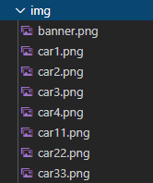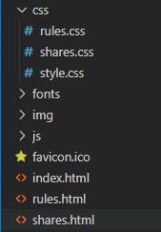Ниже приведена структура разработанного проекта, где для каждого типа файлов существует отдельная папка с разделением изображений и исходного кода.

Рис. 3 – Структура веб-сайта

# Дизайн-проект

Сайт был выполнен в минималистичном стиле, так как он является основным трендом на дизайн, а также помогает обеспечить легкую ориентацию, а также выбранный стиль влияет на восприятие содержания информации.

# Выбор стиля

Для реализации проекта были выбраны только три цвета: белый, серый и зелёный, так как они не нагружают пользователей пёстростью в последствии чего дают возможность полностью сосредоточиться на контенте страниц, а также обеспечивают комфорт восприятия. Благодаря этому сайт получился простой и визуально лёгкий.

# Типографика

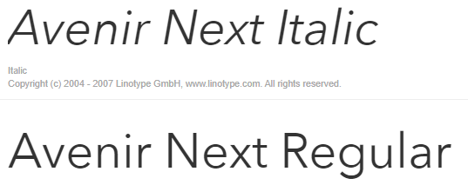Для удобства читаемости и поддержания стиля сайта в качестве шрифта для заголовков был использован шрифт с засечками Avenir Next. Гарнитура использует классические пропорции для придания буквам гармонии и элегантности.

Рис. 2.1 – Шрифт Avenir Next

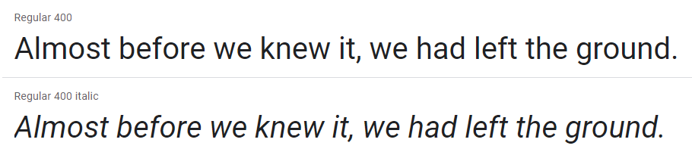Для текста с белым цветом был выбран шрифт Roboto Regular, шрифтовая гарнитура без засечек.

Рис. 2.2 – Шрифт Roboto

Весь остальной текст был оформлен доступным и современным шрифтом Roboto Regular, шрифтовая гарнитура без засечек.

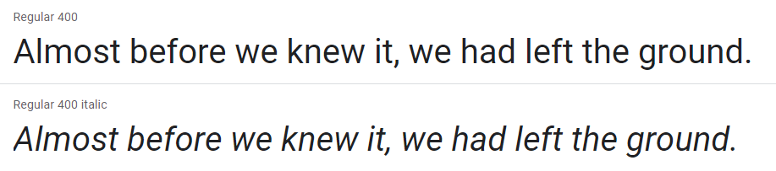

Рис. 2.3 – Шрифт Roboto

# Разработка логотипа

Логотип сайта был разработан в программе Adobe Photoshop. Это графический знак, [символ](https://ru.wikipedia.org/wiki/%D0%A1%D0%B8%D0%BC%D0%B2%D0%BE%D0%BB), используемый для повышения узнаваемости и распознаваемости. Логотип представляет собой название компании, в виде стилизованных букв. Представлен в зелёном цвете. Логотип используется на каждой из страниц и представлен на Рис. 2.3

Рис. 2.4 – Логотип

# Макет сайта

Макет сайта был разработан в программе Figma, в макете представлены все страницы веб-сайта, а так же главная и дополнительные страницы для мобильной версии.

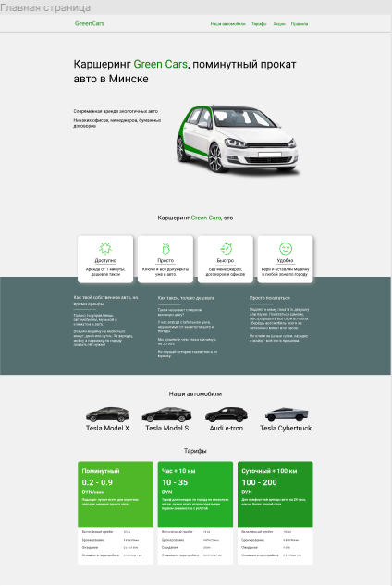

Рис. 2.5 – Макет страницы

# 3. Описание разработки программного продукта

Главная страница — самая первая страница, которая появляется при заходе на сайт. Основная функция главной страницы – создать первое впечатление о сайте и его содержимом. Главная — как визитная карточка. Она дает пользователю краткую информацию о вашем сайте, помогает разобраться в навигации и создает положительный образ вашей компании.

Для удобной навигации на главной странице размещено закрепленное горизонтально меню, которое расположено сверху страницы и перемещается вместе с прокруткой пользователя. Переходы по ссылкам в навигации на главной странице реализованы с помощью ссылок-якорей и ссылок на дополнительные страницы.

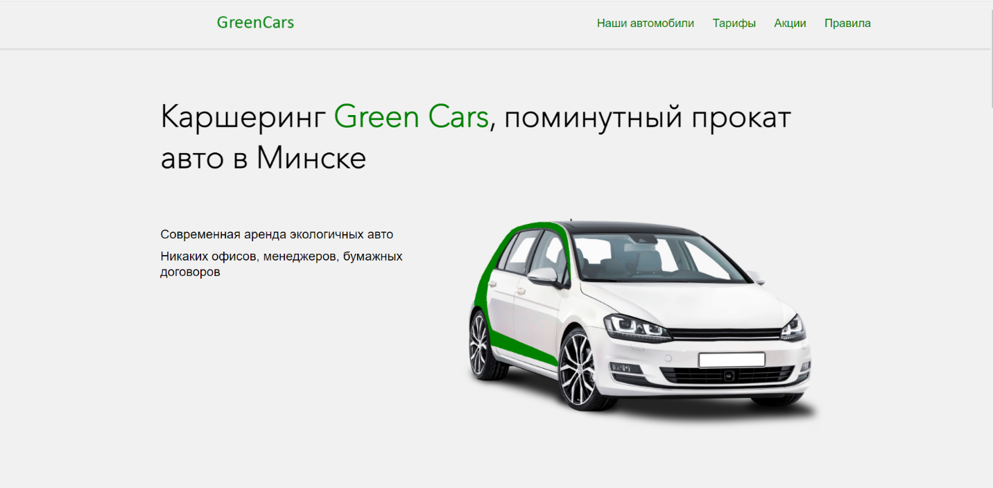На остальных страницах веб-сайта нажав на название сайта в меню можно вернуться на главную странницу что упрощает навигацию по веб-сайту.

Рис. 3.1 – Меню страницы

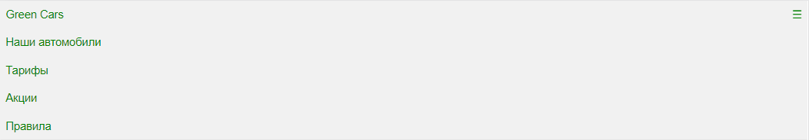Для мобильной версии сайта меню превращается в всплывающее реализованное при помощи JavaScript и CSS. По нажатию на 3 полоски выплывают 4 ссылки (2 ссылки-якоря и 2 на дополнительные страницы). Используется на всех страницах сайта.

Рис. 3.2 – Всплывающее меню

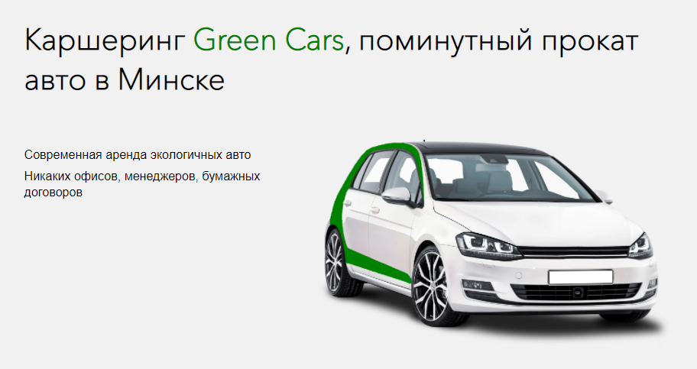Первый блок под меню содержит краткую информацию о работе компании и несколько её плюсов по отношению к конкурентам.

Рис. 3.3 – Меню страницы

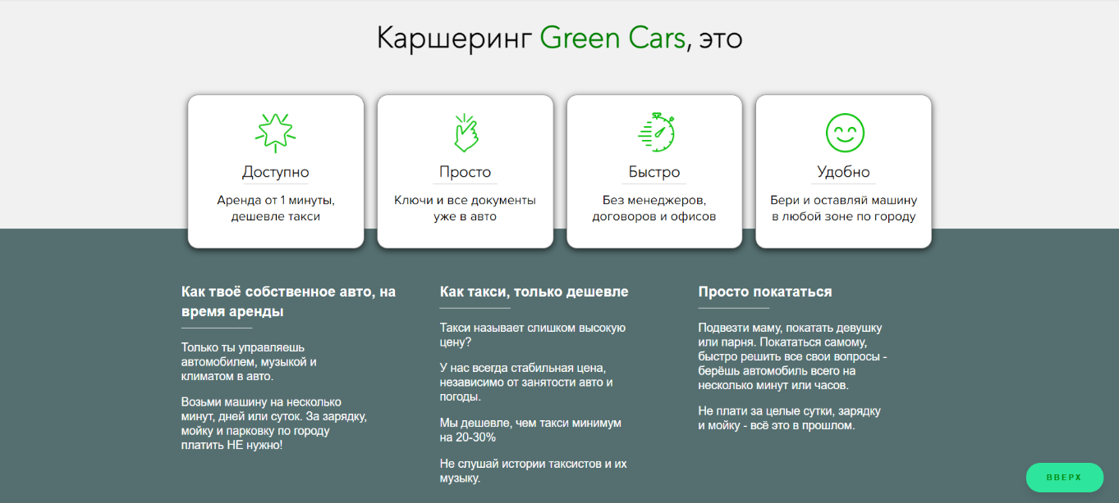Далее на главной странице расположен блок, в котором описаны преимущества компании. При наведении на блок с преимуществом он плавно увеличивается. Данная анимация была реализована при помощи CSS. С данного блока в правом нижнем углу отображается кнопка «вверх» при нажатии на которую происходит плавный подъём в самый верх главной страницы.

Рис. 3.4 – Преимущества

После находится блок, в котором продемонстрированы имеющиеся автомобили. При нажатии на автомобиль открывается всплывающее окно с увеличенной фотографией и информацией, исходя из которой можно выбрать подходящий по цене и описанию вариант. Окна реализованы при помощи JavaScript и стилизованы с использованием CSS. Всплывающее окно можно закрыть нажав на крестик в верхнем правом углу или нажав на пустое место вокруг этого окна. Перейдя по ссылке-якорю можно быстро перейти к данному блоку прямиком из меню.



Рис. 3.5 – Блок с имеющимися автомобилями

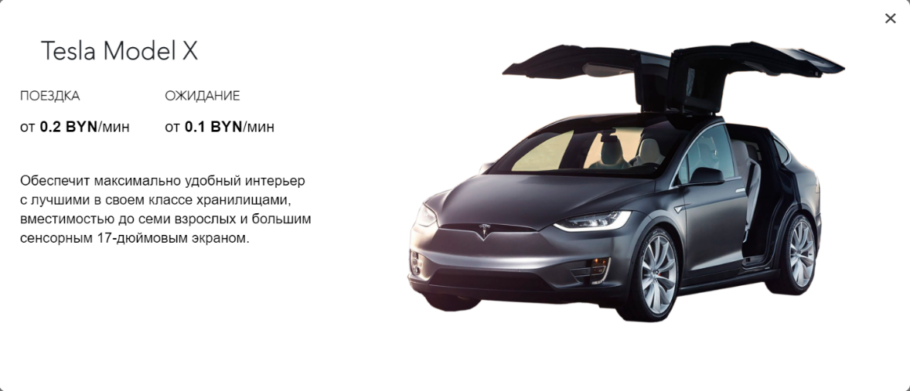

Рис. 3.6 – Всплывающее окно

Далее идёт блок с тарифами, где можно узнать цену и включённый пробег для каждого из трёх тарифов. При наведении на один из предложенных тарифов происходит анимация поднятия элемента вверх при помощи CSS. К данному блоку можно попасть прямо из меню при помощи ссылки-якоря.

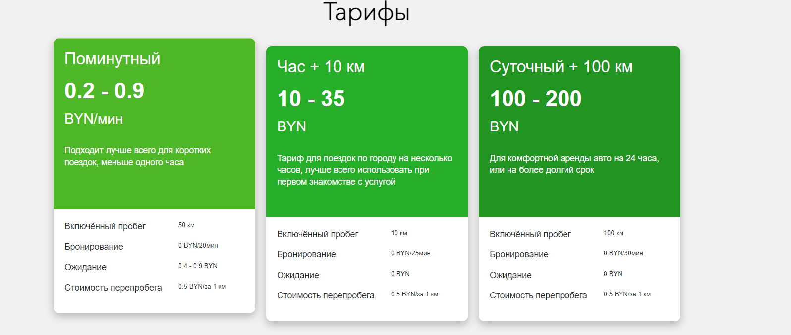

Рис. 3.7 – Тарифы

Последний блок перед футером является информационным. Он позволяет пользователю получить информацию об оплате паркинга и зарядки.



Рис. 3.8 – Информационный блок

Футер содержит в себе ссылки на социальные сети, такие как, Facebook, Instagram и YouTube, страницы с дополнительной информацией, номера телефонов и адрес электронной почты для круглосуточной поддержки, а также отдельная электронная почта для рекламных предложений.

При нажатии на ссылки «Стаж и возраст», «Передача Автомобиля», «Страховка» и «ПДД и штрафы» открывается дополнительная страница «Правила» и при помощи ссылки-якоря отправляет пользователя к нужному правилу.

Данное оформление и функционал футера применяется ко всем страницам.

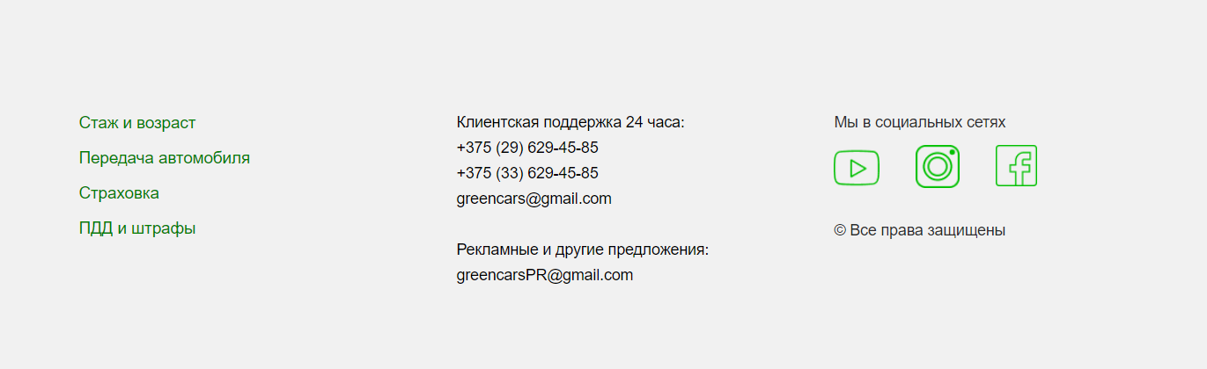

Рис. 3.10 – Футер

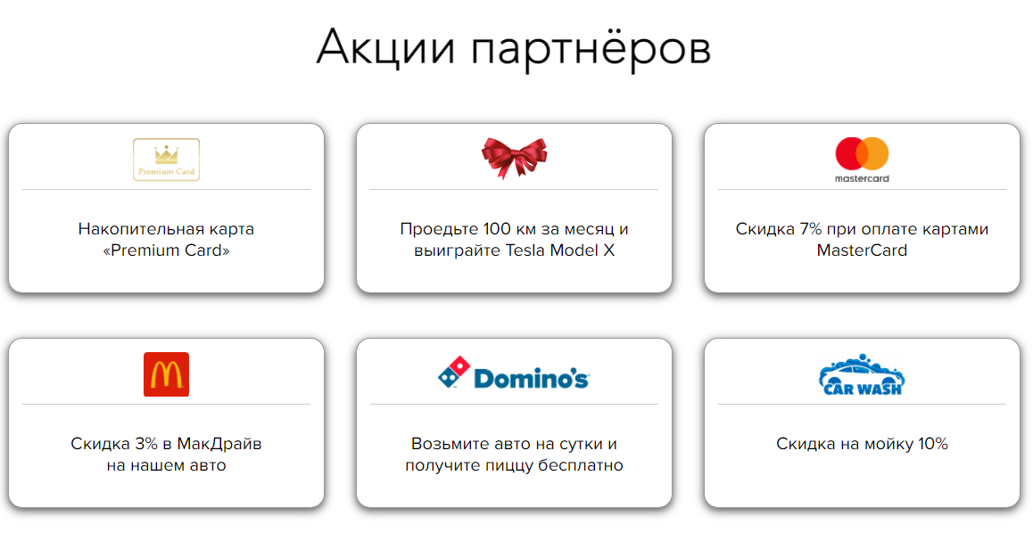Страница «Акции» содержит акции и суперакции партнёров, таких как, MasterCard, MacDrive, Domino’s, Car Wash. В этом же блоке размещены акции самой компании, такие как возможность получить накопительную премиум карту и шанс выиграть автомобиль.

Рис. 3.11 – Страница «Акции»

Страница «Правила использования сервиса» предоставляет все требования для клиента. Данная страница является одним из самых важных элементов сайта с такой тематикой. Смысл заключается, прежде всего, в том, чтобы дать пользователям понять, при каких условиях они могут пользоваться сервисом и какие наказания могут понести за нарушение правил. Это интересно самой компании, ведь, для того, чтобы создать основания для легитимных действий в отношении пользователя, если он нарушает эти правила таким образом, что это причиняет прямой или косвенный ущерб непосредственно компании – например, передаёт автомобиль посторонним или не соблюдает правила ПДД или парковки, и т.п. Кроме того, перечисляемые в Правила использования сервиса запреты и оговорки, как уже, в общем, было отмечено, дают компании шанс получить дополнительный аргумент в защите от притязаний третьих лиц и государственных органов, если такие притязания необосно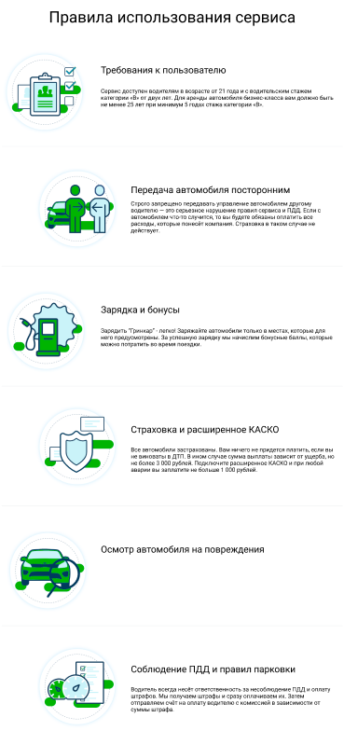ванны.

Рис. 3.12 – Страница «Правила использования сервиса»

# Заключение

Была продела работа по созданию сайта «Green Cars», который поможет быстро и просто взять автомобиль напрокат и наслаждаться ездой без проблем.

Сайт был разработан в минималистичном стиле, который прослеживается на всех страницах и во всех составляющих элементах сайта.

Веб-сайт был создан таким образом, чтобы отвечать всем требованиям пользователя – качество, удобство и доступность. Анализируя сайты с подобной тематикой, подбора качественных фотоматериалов и информации, был разработан лаконичный и удобный для использования дизайн сайта.

В ходе создания сайта были использованы основы работы с HTML, CSS, JavaScript, JOuery и XML, рассмотрены их основные функции и свойств.

В ходе работы над проектом мною было выполнено множество задач, в том числе следующие:

* изучение основ представления информации на сайте;
* анализ популярных направлений, применяющихся при разработке дизайна сайтов;
* освоение программ, применяемых для веб-разработки;
* освоение рекомендаций по разработке сайтов;
* разработка собственного дизайна и создание сайта;
* изучение теоретических сведений при работе с языками программирования;

В результате проделанной работе был создан сайт, удовлетворяющий всем поставленным целям и задачам, а также достигнуты все технические требования: Никаких ошибок в дизайне и функционале замечено не было, сайт правильно работает и отображается в браузерах.

# Список использованной литературы

1. Тим Кедлек. “Адаптивный дизайн. Делаем сайты для любых устройств” [knigi/](https://www.motocms.com/blog/ru/web-dizayn-knigi/)HTML5 и CSS3. Разработка сайтов для любых браузеров и устройств. Бен Фрейн. 2017.

2. Сайт NISNOM. Сборник HTML, CSS, JvaScript/jQuery компонентов [Элек-тронный ресурс] – Режим доступа: http://nisnom.com/veb-razrabotki – Дата доступа: 01.11.2020.

3. [Дженнифер Нидерст Роббинс «HTML5, CSS3 и JavaScript. Исчерпывающее руководство». 4-ое издание (2014)](https://vk.com/wall-54530371_5940)

4. jQuery. Подробное руководство по продвинутому JavaScript. Беэр Бибо, Иегуда Кац. 2011. Символ-Плюс

5. Как сверстать веб-страницу [Электронный ресурс] / Форум Режим доступа: https://habr.com/ru/post/202408/. – Дата доступа: 9.11.2020.

6. CSS // Википедия — свободная энциклопедия [Электронный ресурс]. – Режим доступа: https://ru.wikipedia.org/wiki/CSS. – Дата доступа: 11.10.2020.

7. JavaScript // [Электронный ресурс]. – 2007 – 2017. – Режим доступа: https://learn.javascript.ru/. – Дата доступа: 11. 10. 2020.

# Приложение А

**Листинг JavaScript**

**/\***script использования XML**\*/**

// XML Title

var xml="<?xml version = '1.0'?>"+

   "<head>GreenCars</head>"

parser = new DOMParser();

xmlDoc = parser.parseFromString(xml, "text/xml");

var names = xmlDoc.getElementsByTagName("head");

var title = document.getElementsByTagName("title");

title[0].innerHTML = names[0].innerHTML;

**/\***script меню**\*/**

function myFunction() {

   var x = document.getElementById("myTopnav");

   if (x.className === "topnav") {

       x.className += " responsive";

   } else {

       x.className = "topnav";

   }

}

/*script кнопки toTop, которая перемещает нас наверх страницы*/

$(function() {

   $(window).scroll(function() {

      if($(this).scrollTop() > 250) {

      $('#toTop').fadeIn();

   }

   else {

      $('#toTop').fadeOut();

   }

   });

   $('#toTop').click(function() {

      $('body,html').animate({scrollTop:0},800);

   });

});

/*script для всплывающих окон*/

document.addEventListener('DOMContentLoaded', function() {

   /* Записываем в переменные массив элементов-кнопок и подложку.

      Подложке зададим id, чтобы не влиять на другие элементы с классом overlay*/

   var modalButtons = document.querySelectorAll('.open_modal'),

       overlay      = document.querySelector('.overlay'),

       closeButtons = document.querySelectorAll('.modal_close');

   /* Перебираем массив кнопок */

   modalButtons.forEach(function(item){

      /* Назначаем каждой кнопке обработчик клика */

      item.addEventListener('click', function(e) {

         /* Предотвращаем стандартное действие элемента. Так как кнопку разные

            люди могут сделать по-разному. Кто-то сделает ссылку, кто-то кнопку.

            Нужно подстраховаться. */

         e.preventDefault();

         /* При каждом клике на кнопку мы будем забирать содержимое атрибута data-modal

            и будем искать модальное окно с таким же атрибутом. */

         var modalId = this.getAttribute('data-modal'),

             modalElem = document.querySelector('.modal[data-modal="' + modalId + '"]');

         /* После того как нашли нужное модальное окно, добавим классы

            подложке и окну чтобы показать их. */

         modalElem.classList.add('active');

         overlay.classList.add('active');

      });

   });

   closeButtons.forEach(function(item){

      item.addEventListener('click', function(e) {

         var parentModal = this.closest('.modal');

         parentModal.classList.remove('active');

         overlay.classList.remove('active');

     });

   });

    document.body.addEventListener('keyup', function (e) {

        var key = e.keyCode;

        if (key == 27) {

            document.querySelector('.modal.active').classList.remove('active');

            document.querySelector('.overlay').classList.remove('active');

        };

    }, false);

    overlay.addEventListener('click', function() {

        document.querySelector('.modal.active').classList.remove('active');

        this.classList.remove('active');

   });

});

# Приложение Б

**Листинг стилей CSS**

**/\***css для меню**\*/**

.topnav {

    overflow: hidden;

    background-color: #f1f1f1;

    position: fixed;

    width: 100%;

    margin-top: -92px;

    margin-left: -8px;

    box-shadow: 0 1px 3px 0 rgba(0,0,0,0.2);

    z-index: 9999;

}

.topnav a {

    float: left;

    display: block;

    color: #008000;

    text-align: center;

    padding: 24px 16px;

    text-decoration: none;

    font-size: 20px;

    line-height: 30px;

}

.topnav a:first-child {

    margin-left: 350px;

}

.topnav .icon {

    display: none;

}

.main_page {

    display: none;

}

.fa {

    display:inline-block;

    font:normal normal normal 14px/1 FontAwesome;

    font-size:inherit;

    text-rendering:auto;

    -webkit-font-smoothing:antialiased;

    -moz-osx-font-smoothing:grayscale;

}

@media screen and (max-width: 1550px) {

    .topnav {

        margin-top: -93px;

    }

    .topnav a {

        padding: 10px 10px;

    }

    .topnav a:first-child {

        margin-left: 0;

    }

    .topnav a:not(:first-child) {

        display: none;

    }

    .topnav a.icon {

        float: right;

        display: block;

    }

    .topnav.responsive {

        position: fixed;

    }

    .topnav.responsive .icon {

        position: fixed;

        right: 0;

        top: 0;

    }

    .topnav.responsive a {

        float: none;

        display: block;

        text-align: left;

    }

    .logo {

        display: none;

    }

    .main_page {

        display: block;

    }

}

@media screen and (max-width: 400px) {

    .topnav {

        margin-top: -22px;

    }

    .topnav a {

        padding: 10px 10px;

    }

    .topnav a:first-child {

        margin-left: 0;

    }

    .topnav a:not(:first-child) {

        display: none;

    }

    .topnav a.icon {

        float: right;

        display: block;

    }

    .topnav.responsive {

        position: fixed;

    }

    .topnav.responsive .icon {

        position: fixed;

        right: 0;

        top: 0;

    }

    .topnav.responsive a {

        float: none;

        display: block;

        text-align: left;

    }

    .logo {

        display: none;

    }

    .main_page {

        display: block;

    }

}

/*css для баннера*/

.header_banner {

    width: 100%;

    display: block;

    margin-top: 100px;

}

.header_title {

    font-size: 54px;

    line-height: 72px;

    font-family: 'Avenir Next';

    font-style: normal;

    display: block;

}

.row_banner {

    justify-content: space-between;

    display: flex;

    margin-bottom: 160px;

}

.col_banner {

    display: block;

    float: right;

}

.col_banner img {

    width: 660px;

}

.col_banner-left {

    margin-top: 50px;

    display: block;

}

.row_banner p {

    font-size: 22px;

    line-height: 28px;

    margin: 0 0 11px;

    display: block;

}

@media screen and (max-width: 400px) {

.header_banner {

        margin-top: 30px;

    }

    .header_title {

        font-size: 42px;

        line-height: 52px;

        margin-top: 30px;

    }

    .row_banner {

        display: block;

    }

    .row_banner p {

        font-size: 18px;

        line-height: 26px;

        margin-bottom: 10px;

    }

   .col_banner {

        display: block;

        float: right;

    }

    .col_banner img {

        width: 370px;

    }

    .col_banner-left {

        margin-top: 50px;

        display: block;

    }

}

/*css для преимуществ*/

.pros {

    margin-top: 50px;

    display: flex;

    justify-content: space-around;

}

.useful {

    padding: 15px;

    margin: 10px 0;

    text-align: center;

    background: #fff;

    border: 1px solid rgba(0, 0, 0, 0.4);

    box-shadow: 0 3px 10px rgba(0, 0, 0, .7);

    box-sizing: border-box;

    border-radius: 16px;

    transition: all .3s;

    display: block;

    color: #000000;

    float: left;

    width: calc(25% - 20px);

}

.useful:hover {

    -webkit-transform: scale(1.1);

    -ms-transform: scale(1.1);

    transform: scale(1.1);

}

.useful img {

    vertical-align: middle;

}

.useful_title {

    display: block;

    font-weight: 600;

    font-family: 'Avenir Next';

    font-size: 23px;

    color: #000000;

    margin: 10px 0 5px;

}

.line {

    width: 100px;

    height: 1px;

    background: #ccc;

    margin: 5px 0 10px;

    display: block;

    margin: auto;

    text-align: center;

.description {

    font-family: 'Proxima Nova Rg';

    font-size: 20px;

    margin-top: 12px;

    text-align: center;

    color: #000;

}

/* */

.useful_div {

    background: #556f70;

    margin-top: -40px;

    margin-left: -8px;

    margin-right: -8px;

}

.wrapper_useful-item {

    padding-top: 80px;

    display: flex;

    justify-content: space-between;

    padding-bottom: 104px;

}

.useful_item {

    width: calc(33% - 15px);

    margin-bottom: 0;

    padding-left: 0;

    display: block;

}

.useful_item-title {

    font-size: 22px;

    font-weight: 600;

    color: #fff;

    line-height: 30px;

}

.useful_item-descriprion {

    font-size: 18px;

    color: #fff;

    line-height: 22px;

    width: 80%;

}

.line_2 {

    width: 110px;

    height: 1px;

    background: #fff;

    margin: 10px 0;

    display: block;

}

@media screen and (max-width: 400px) {

.pros {

        display: block;

    }

    .useful {

        margin-left: 4px;

        margin-right: 18px;

        width: auto;

    }

    .useful:hover {

        -webkit-transform: none;

        -ms-transform: none;

        transform: none;

    }

    .useful_div {

        margin: -50px -8px -25px -8px;

    }

    .wrapper_useful-item {

        display: block;

    }

    .useful_item {

        width: 100%;

        display: block;

    }

    .useful_item-title {

        font-size: 15px;

        line-height: 30px;

    }

    .useful_item-descriprion {

        font-size: 14px;

        line-height: 22px;

    }

}

/*css для меню выбора авто*/

.modal {

    opacity: 0;

    visibility: hidden;

    width: 100%;

    max-width: 1300px;

    position: fixed;

    top: 50%;

    left: 50%;

    transform: translate(-50%, -50%);

    z-index: 30;

    box-shadow: 0 3px 10px -.5px rgba(0, 0, 0, .2);

    padding: 30px;

    border-radius: 10px;

    background-color: #fff;

    transition: 0.3s all;

}

.modal_close {

    width: 15px;

    height: 15px;

    position: absolute;

    top: 20px;

    right: 20px;

    fill: #444;

    cursor: pointer;

}

.modal.active,

.overlay.active{

    opacity: 1;

    visibility: visible;

}

.open_modal {

    text-decoration: none;

    margin: 30px 0 70px 23px;

    color: #FFFFFF;

    font-size: 34px;

    font-family: 'Avenir Next';

    border-radius: 3px;

    width: 260px;

    height: 140px;

    text-align: center;

    display: block;

    float: left;

    border-radius: 16px;

    color: #000000;

}

.open_modal br {

    display: none;

}

.open_modal:hover {

    background-color: #e3fff7;

    text-shadow: none;

    color: black;

}

.container_modal {

    max-width: 1900px;

}

.overlay {

    opacity: 0;

    visibility: hidden;

    position: fixed;

    top: 0;

    left: 0;

    width: 100%;

    height: 100%;

    background-color: rgba(0, 0, 0, .5);

    z-index: 20;

    transition: .3s all;

}

h3 {

    display: block;

    margin-block-start: 1em;

    margin-block-end: 1em;

    margin-inline-start: 0px;

    margin-inline-end: 0px;

}

.car_block {

    display: inline;

    float: left;

    height: 423px;

    width: 500px;

}

.title_car {

    font-size:36px;

    line-height:28px;

    color:#1c2024;

    margin-left: 30px;

    font-family: 'Avenir Next';

}

#audi_title-car {

    margin-left: 63px;

}

.cars_info {

    display: flex;

    margin-bottom: 42px;

}

.cars_info-text {

    font-size:22px;

    line-height:28px;

    margin:0 50px 8px 0;

}

.about_car {

    display:block;

    font-size:20px;

    line-height:28px;

}

.price_title {

    font-family: 'Avenir Next';

    font-size: 18px;

    text-transform: uppercase;

    margin: 10px 0 20px 0;

}

.cars_img {

    display: inline;

    float: left;

}

#car2_img {

    margin-top: 20px;

}

.title {

    text-align: center;

    font-family: 'Avenir Next';

    font-size: 30px;

    margin: 50px 0 0 0;

    color: #000000;

    border-radius: 16px;

}

@media screen and (max-width: 1024px) {

.open_modal {

        max-width: 220px;

    }

    .open_modal img {

        height: 65px;

    }

    .open_modal br {

        display: block;

    }

}

@media screen and (max-width: 400px) {

.open_modal {

        margin-left: 60px;

    }

    .open_modal br {

        display: none;

    }

    .modal {

        width: 95%;

        height: 75%;

    }

    .car_block {

        display: block;

        width: 100%;

    }

    .title_car {

        font-size: 32px;

        margin-left: 14px;

    }

    .price_title {

        font-size: 16px;

    }

    .cars_info-text {

        font-size: 18px;

    }

    .about_car {

        font-size: 18px;

        line-height: 18px;

        margin-top: -20px;

    }

    .about_car br {

        display: none;

    }

    .modal img {

        width: 100%;

        height: auto;

        margin-top: -60px;

    }

    #car2_img {

        margin-top: -70px;

    }

    #car3_img {

        margin-top: -90px;

    }

}

/*css для тарифов*/

.row_price {

    display: flex;

    justify-content: space-around;

}

.item_price {

    border-radius: 10px;

    margin-bottom: 30px;

    background-color: #fff;

    box-shadow: 0 6px 15px rgba(0,0,0,.25);

    width: calc(33.33333% - 20px);

}

.item_price:hover {

    -webkit-transform: translateY(-15px);

    -ms-transform: translateY(-15px);

    transform: translateY(-15px);

    transition: 0.5s;

}

.price_top {

    padding: 20px;

    display: block;

    border-radius: 10px 10px 0 0;

}

#price_top1 {

    background: #4fb828;

}

#price_top2 {

    background: #26ae28;

}

#price_top3 {

    background: #229421;

}

.price_name {

    font-size: 30px;

    line-height: 35px;

    color: #fff;

    font-family: Roboto Light,sans-serif;

    font-weight: 300;

    display: block;

    padding-bottom: 15px;

}

.price_coast {

    font-size: 40px;

    line-height: 52px;

    display: block;

    color: #fff;

    font-family: Roboto Bold,sans-serif;

    font-weight: 700;

    padding-bottom: 8px;

}

.price_coast-descriprion {

    display: block;

    font-size: 26px;

    font-family: Roboto Light,sans-serif;

    font-weight: 300;

    color: #fff;

    line-height: 35px;

}

.price_description {

    font-size: 16px;

    line-height: 22px;

    margin-top: 30px;

    margin-bottom: 40px;

    height: 60px;

    color: #fff;

    font-family: Roboto Regular,sans-serif;

    font-weight: 400;

}

.price_bottom {

    display: block;

    padding: 20px;

}

.price_event {

    width: 100%;

    margin-bottom: 16px;

    display: block;

}

.event_name {

    font-size: 16px;

    line-height: 22px;

    font-family: Roboto Regular,sans-serif;

    font-weight: 400;

    display: inline-block;

    color: #2e2e2e;

    width: 62%;

}

.event_coast {

    font-family: Roboto Regular,sans-serif;

    font-style: normal;

    font-weight: 400;

    font-size: 12px;

    line-height: 18px;

    color: #2e2e2e;

    width: 35%;

    display: inline-block;

    vertical-align: top;

}

@media screen and (max-width: 400px) {

.row_price {

        display: block;

    }

    .item_price {

        width: auto;

        margin-left: 4px;

        margin-right: 19px;

    }

    .item_price:hover {

        -webkit-transform: none;

        -ms-transform: none;

        transform: none;

        transition: none;

    }

}

/*css для блока паркинг*/

.pay_parking {

    background: #ffffff;

    margin: 0 -8px 80px -8px;

    padding-top: 120px;

    padding-bottom: 160px;

}

.pay_parking span {

    font-family: Roboto Black, sans-serif;

    font-style: normal;

    font-weight: 900;

    font-size: 92px;

    line-height: 110px;

    color: #c4c4c4;

    display: block;

}

.img_parking {

    width: 48%;

    min-width: 400px;

    height: auto;

    margin-top: -405px;

    max-width: 778px;

    vertical-align: middle;

    float: right;

}

@media screen and (max-width: 1024px) {

.img_parking {

        max-width: 1024px;

        height: auto;

        vertical-align: middle;

        float: right;

        margin-top: -260px;

        margin-right: -15px;

    }

    .pay_parking {

        padding-top: 10px;

    }

    .pay_parking span {

        font-size: 86px;

        line-height: 96px;

    }

    .img_parking img {

        width: 94%;

    }

}

@media screen and (max-width: 400px) {

.img_parking {

        max-width: 375px;

        height: auto;

        vertical-align: middle;

        float: left;

        margin-top: -70px;

    }

    .pay_parking {

        padding-top: 10px;

    }

    .pay_parking span {

        font-size: 42px;

        line-height: 49px;

        padding-left: 15px;

    }

    .img_parking img {

        width: 94%;

    }}

/*css для футера*/

.footer {

    background-color: #f1f1f1;

    padding: 80px 0 60px;

    display: block;

    margin: 0 -8px 0 -8px;

}

.footer_row {

    display: flex;

    justify-content: space-around;

}

.footer_col {

    width: 30%;

    min-width: 260px;

    margin-bottom: 20px;

    display: block;

    color: #000000;

}

.footer_link {

    font-size: 17px;

    line-height: 27px;

    font-family: Roboto Medium, sans-serif;

    font-style: normal;

    font-weight: 500;

    color: #008000;

    margin-bottom: 10px;

    display: block;

}

.footer address {

    font-size: 16px;

    line-height: 27px;

    font-style: normal;

    display: block;

}

.footer address a {

    color: #000000;

    text-decoration: none;

}

.social, .rights {

    font-size: 16px;

    line-height: 27px;

    font-family: Roboto Regular, sans-serif;

    font-style: normal;

    font-weight: 400;

    color: #2e2e2e;

    display: block;

    margin-bottom: 10px;

}

.wrapper_social-link {

    width: 210px;

    display: flex;

    justify-content: space-between;

    margin-bottom: 25px;

}

@media screen and (max-width: 400px) {

.footer {

        margin-bottom: -8px;

        margin-top: -100px;

    }

    .footer_row {

        display: block;

        margin-top: -20px;

        padding-left: 54px;

    }

    .footer_col {

        margin-bottom: 30px;

    }

    .footer address, .social, .rights, .footer_col a {

        font-size: 15px;

        line-height: 20px;

    }

    .rights {

        margin-top: -18px;

    }

}

**/\***css для кнопки toTop**\*/**

#toTop {

    text-decoration: none;

    outline: none;

    display: none;

    width: 120px;

    height: 45px;

    line-height: 45px;

    border-radius: 45px;

    margin: 10px 20px;

    font-family: 'Montserrat', sans-serif;

    font-size: 12px;

    text-transform: uppercase;

    text-align: center;

    letter-spacing: 3px;

    font-weight: 600;

    color: #008000;

    background: #2EE59D;

    box-shadow: 0 8px 15px rgba(0,0,0,.1);

    transition: .3s;

    bottom: 10px;

    right: 5px;

    position: fixed;

}

#toTop:hover {

    background: #2EE59D;

    box-shadow: 0 15px 20px rgba(46,229,157,.4);

    color: white;

    transform: translateY(-7px);

}

#toTop {

        width: 90px;

        height: 43px;

        margin: 10px 6px;

        font-size: 10px;

        bottom: 0;

        right: 0;

}

**/\***css для главной страницы**\*/**

*{

    box-sizing: border-box;

}

body{

    font: 15px sans-serif;

    background: #f1f1f1;

a{

    text-decoration: none;

    display: inline-block;

}

ul,

li{

    list-style: none;

    margin: 0;

    padding: 0;

}

.container{

    max-width: 1200px;

    margin: 0 auto;

    padding: 0 15px;

}

.header_div {

    background: #f1f1f1;

    margin-top: -8px;

}

**/\***css для страницы «Акции»**\*/**

*{

    box-sizing: border-box;

}

body{

    font: 15px sans-serif;

}

a{

    text-decoration: none;

    display: inline-block;

}

ul,

li{

    list-style: none;

    margin: 0;

    padding: 0;

}

.container{

    max-width: 1200px;

    margin: 0 auto;

    padding: 0 15px;

}

.header_div {

    background: #f1f1f1;

    margin: -8px -8px 0 -8px;

}

/* Меню */

.topnav {

    overflow: hidden;

    background-color: #f1f1f1;

    position: fixed;

    width: 100%;

    margin-top: -29px;

    box-shadow: 0 1px 3px 0 rgba(0,0,0,0.2);

}

.topnav a {

    float: left;

    display: block;

    color: #008000;

    text-align: center;

    padding: 24px 16px;

    text-decoration: none;

    font-size: 20px;

    line-height: 30px;

}

.topnav a:first-child {

    margin-left: 350px;

}

.topnav .icon {

    display: none;

}

.main_page {

    display: none;

}

.fa {

    display:inline-block;

    font:normal normal normal 14px/1 FontAwesome;

    font-size:inherit;

    text-rendering:auto;

    -webkit-font-smoothing:antialiased;

    -moz-osx-font-smoothing:grayscale;

}

/* Меню */

/* Акции */

.shares_title {

    text-align: center;

    font-family: 'Avenir Next';

    display: block;

    font-size: 54px;

    line-height: 82px;

}

.pros {

    margin-top: 30px;

    margin-bottom: 30px;

    display: flex;

    justify-content: space-around;

}

.useful {

    padding: 15px;

    margin: 10px 0;

    text-align: center;

    background: #fff;

    border: 1px solid rgba(0, 0, 0, 0.4);

    box-shadow: 0 3px 10px rgba(0, 0, 0, .7);

    box-sizing: border-box;

    border-radius: 16px;

    transition: all .3s;

    display: block;

    color: #000000;

    float: left;

    width: calc(32% - 20px);

}

.line {

    width: 100%;

    height: 1px;

    background: #ccc;

    margin: 5px auto 10px;

    display: block;

}

.description {

    font-family: 'Proxima Nova Rg';

    font-size: 20px;

    margin-top: 32px;

    text-align: center;

    color: #000;

}

/* Акции */

/* Кнопка для перехода вверх */

#toTop {

    text-decoration: none;

    outline: none;

    display: none;

    width: 120px;

    height: 45px;

    line-height: 45px;

    border-radius: 45px;

    margin: 10px 20px;

    font-family: 'Montserrat', sans-serif;

    font-size: 12px;

    text-transform: uppercase;

    text-align: center;

    letter-spacing: 3px;

    font-weight: 600;

    color: #008000;

    background: #2EE59D;

    box-shadow: 0 8px 15px rgba(0,0,0,.1);

    transition: .3s;

    bottom: 10px;

    right: 5px;

    position: fixed;

}

#toTop:hover {

    background: #2EE59D;

    box-shadow: 0 15px 20px rgba(46,229,157,.4);

    color: white;

    transform: translateY(-7px);

}

/* Кнопка для перехода вверх */

/* Footer */

.footer {

    background-color: #f1f1f1;

    padding: 70px 0 50px;

    display: block;

    margin: 0 -8px 0 -8px;

}

.footer_row {

    display: flex;

    justify-content: space-around;

}

.footer_col {

    width: 30%;

    min-width: 260px;

    margin-bottom: 20px;

    display: block;

    color: #000000;

}

.footer_link {

    font-size: 17px;

    line-height: 27px;

    font-family: Roboto Medium, sans-serif;

    font-style: normal;

    font-weight: 500;

    color: #008000;

    margin-bottom: 10px;

    display: block;

}

.footer address {

    font-size: 16px;

    line-height: 27px;

    font-style: normal;

    display: block;

}

.footer address a {

    color: #000000;

    text-decoration: none;

}

.social, .rights {

    font-size: 16px;

    line-height: 27px;

    font-family: Roboto Regular, sans-serif;

    font-style: normal;

    font-weight: 400;

    color: #2e2e2e;

    display: block;

    margin-bottom: 10px;

}

.wrapper_social-link {

    width: 210px;

    display: flex;

    justify-content: space-between;

    margin-bottom: 25px;

}

/* Footer */

@media screen and (max-width: 1550px) {

    /* Меню */

    .topnav {

        margin-top: -28px;

    }

    .topnav a {

        padding: 10px 10px;

    }

    .topnav a:first-child {

        margin-left: 0;

    }

    .topnav a:not(:first-child) {

        display: none;

    }

    .topnav a.icon {

        float: right;

        display: block;

    }

    .topnav.responsive {

        position: fixed;

    }

    .topnav.responsive .icon {

        position: fixed;

        right: 0;

        top: 0;

    }

    .topnav.responsive a {

        float: none;

        display: block;

        text-align: left;

    }

    .logo {

        display: none;

    }

    .main_page {

        display: block;

    }

    /* Меню */

}

@media screen and (max-width: 1024px) {

    body {

        width: 100%;

        overflow-x: hidden;

        margin-bottom: 0;

    }

    .footer {

        margin-top: 145px;

        margin-bottom: 0;

    }

}

@media screen and (max-width: 600px) {

    body {

        width: 100%;

        overflow-x: hidden;

    }

    /* Меню */

    .topnav {

        margin-top: -10px;

    }

    .topnav a {

        padding: 10px 10px;

    }

    .topnav a:first-child {

        margin-left: 0;

    }

    .topnav a:not(:first-child) {

        display: none;

    }

    .topnav a.icon {

        float: right;

        display: block;

    }

    .topnav.responsive {

        position: fixed;

    }

    .topnav.responsive .icon {

        position: fixed;

        right: 0;

        top: 0;

    }

    .topnav.responsive a {

        float: none;

        display: block;

        text-align: left;

    }

    .logo {

        display: none;

    }

    .main_page {

        display: block;

    }

    /* Меню */

    /* Акции */

    .shares_title {

        margin-bottom: -20px;

        margin-top: 18px;

        font-size: 28px;

        line-height: 52px;

    }

    .pros {

        display: inline-block;

    }

    .pros:last-child {

        margin-top: -30px;

    }

    .useful {

        margin-left: 1px;

        width: calc(100% - 20px);

    }

    /* Акции */

    /* Кнопка для перехода вверх */

    #toTop {

        width: 90px;

        height: 43px;

        margin: 10px 6px;

        font-size: 10px;

        bottom: 0;

        right: 0;

    }

    /* Кнопка для перехода вверх */

    /* Footer */

    .footer {

        margin-bottom: -8px;

    .footer_row {

        display: block;

        margin-top: -20px;

        padding-left: 54px;

    }

    .footer_col {

        margin-bottom: 30px;

    }

    .footer address, .social, .rights, .footer_col a {

        font-size: 15px;

        line-height: 20px;

    }

    .rights {

        margin-top: -18px;

    }

    /* Footer */

}

**/\***css для страницы «Правила»**\*/**

*{

    box-sizing: border-box;

}

body{

    font: 15px sans-serif;

}

a{

    text-decoration: none;

    display: inline-block;

}

ul,

li{

    list-style: none;

    margin: 0;

    padding: 0;

}

.container{

    max-width: 1200px;

    margin: 0 auto;

    padding: 0 15px;

}

.header_div {

    background: #f1f1f1;

    margin: -8px -8px 0 -8px;

}

/* Меню */

.topnav {

    overflow: hidden;

    background-color: #f1f1f1;

    position: fixed;

    width: 100%;

    margin-top: -29px;

    box-shadow: 0 1px 3px 0 rgba(0,0,0,0.2);

}

.topnav a {

    float: left;

    display: block;

    color: #008000;

    text-align: center;

    padding: 24px 16px;

    text-decoration: none;

    font-size: 20px;

    line-height: 30px;

}

.topnav a:first-child {

    margin-left: 350px;

}

.topnav .icon {

    display: none;

}

.main_page {

    display: none;

}

.fa {

    display:inline-block;

    font:normal normal normal 14px/1 FontAwesome;

    font-size:inherit;

    text-rendering:auto;

    -webkit-font-smoothing:antialiased;

    -moz-osx-font-smoothing:grayscale;

}

/* Меню */

/* Правила */

.rules_title {

    margin-bottom: 55px;

    text-align: center;

    font-family: 'Avenir Next';

    display: block;

    font-size: 54px;

    line-height: 82px;

}

.rule {

    display: flex;

}

.rule_left-img {

    margin-bottom: 50px;

}

.rule_right-img {

    margin-left: 145px;

    margin-bottom: 50px;

}

.rule_title {

    display: block;

}

.rules_item-title {

    font-family: 'Avenir Next';

    font-size: 32px;

    float: left;

    margin: 60px 0 30px 40px;

    display: block;

    color: rgba(21,39,53,.9);

}

.rules_item-description {

    display: block;

    float: left;

    margin-left: 40px;

    font-family: 'Proxima Nova Rg';

    font-size: 20px;

    color: rgba(21,39,53,.9);

}

.line {

    width: 100%;

    height: 1px;

    background: rgba(21,39,53,.1);

    margin: 5px auto 10px;

    display: block;

    margin-bottom: 50px;

}

/* Правила */

/* Кнопка для перехода вверх */

#toTop {

    text-decoration: none;

    outline: none;

    display: none;

    width: 120px;

    height: 45px;

    line-height: 45px;

    border-radius: 45px;

    margin: 10px 20px;

    font-family: 'Montserrat', sans-serif;

    font-size: 12px;

    text-transform: uppercase;

    text-align: center;

    letter-spacing: 3px;

    font-weight: 600;

    color: #008000;

    background: #2EE59D;

    box-shadow: 0 8px 15px rgba(0,0,0,.1);

    transition: .3s;

    bottom: 10px;

    right: 5px;

    position: fixed;

}

#toTop:hover {

    background: #2EE59D;

    box-shadow: 0 15px 20px rgba(46,229,157,.4);

    color: white;

    transform: translateY(-7px);

}

/* Кнопка для перехода вверх */

/* Footer */

.footer {

    background-color: #f1f1f1;

    padding: 80px 0 60px;

    display: block;

    margin: 0 -8px 0 -8px;

}

.footer_row {

    display: flex;

    justify-content: space-around;

}

.footer_col {

    width: 30%;

    min-width: 260px;

    margin-bottom: 20px;

    display: block;

    color: #000000;

}

.footer_link {

    font-size: 17px;

    line-height: 27px;

    font-family: Roboto Medium, sans-serif;

    font-style: normal;

    font-weight: 500;

    color: #008000;

    margin-bottom: 10px;

    display: block;

}

.footer address {

    font-size: 16px;

    line-height: 27px;

    font-style: normal;

    display: block;

}

.footer address a {

    color: #000000;

    text-decoration: none;

}

.social, .rights {

    font-size: 16px;

    line-height: 27px;

    font-family: Roboto Regular, sans-serif;

    font-style: normal;

    font-weight: 400;

    color: #2e2e2e;

    display: block;

    margin-bottom: 10px;

}

.wrapper_social-link {

    width: 210px;

    display: flex;

    justify-content: space-between;

    margin-bottom: 25px;

}

/* Footer */

@media screen and (max-width: 1550px) {

    body {

        margin-bottom: 0;

    }

    /* Меню */

    .topnav {

        margin-top: -28px;

    }

    .topnav a {

        padding: 10px 10px;

    }

    .topnav a:first-child {

        margin-left: 0;

    }

    .topnav a:not(:first-child) {

        display: none;

    }

    .topnav a.icon {

        float: right;

        display: block;

    }

    .topnav.responsive {

        position: fixed;

    }

    .topnav.responsive .icon {

        position: fixed;

        right: 0;

        top: 0;

    }

    .topnav.responsive a {

        float: none;

        display: block;

        text-align: left;

    }

    .logo {

        display: none;

    }

    .main_page {

        display: block;

    }

    /* Меню */

}

@media screen and (max-width: 400px) {

    body {

        width: 100%;

        overflow-x: hidden;

    }

    /* Меню */

    .topnav {

        margin-top: 0;

    }

    .topnav a {

        padding: 10px 10px;

    }

    .topnav a:first-child {

        margin-left: 0;

    }

    .topnav a:not(:first-child) {

        display: none;

    }

    .topnav a.icon {

        float: right;

        display: block;

    }

    .topnav.responsive {

        position: fixed;

    }

    .topnav.responsive .icon {

        position: fixed;

        right: 0;

        top: 0;

    }

    .topnav.responsive a {

        float: none;

        display: block;

        text-align: left;

    }

    .logo {

        display: none;

    }

    .main_page {

        display: block;

    }

    /* Меню */

    /* Правила */

    .page_rules {

        padding-top: 26px;

        padding-bottom: 6px;

    }

    .rules_title {

        font-size: 28px;

        line-height: 36px;

        margin-bottom: 24px;

        margin-top: 8px;

    }

    .rules_item-title {

        font-size: 24px;

        line-height: 27px;

        margin-bottom: 16px;

        margin-left: 10px;

        margin-top: 15px;

    }

    .rules_item-description {

        margin-left: 10px;

    }

    .rule {

        display: block;

    }

    .line {

        width: 0;

        margin: 0;

        margin-bottom: 0;

    }

    .rule_left-img, .rule_right-img {

        margin-left: 22px;

        margin-bottom: 0;

    }

    /* Правила */

    /* Кнопка для перехода вверх */

    #toTop {

        width: 90px;

        height: 43px;

        margin: 10px 6px;

        font-size: 10px;

        bottom: 0;

        right: 0;

    }

    /* Кнопка для перехода вверх */

    /* Footer */

    .footer {

        margin-bottom: -8px;

        margin-top: 335px;

    }

    .footer_row {

        display: block;

        margin-top: -20px;

        padding-left: 54px;

    }

    .footer_col {

        margin-bottom: 30px;

    }

    .footer address, .social, .rights, .footer_col a {

        font-size: 15px;

        line-height: 20px;

    }

    .rights {

        margin-top: -18px;

    }

    /* Footer */

}

# Приложение В

**Листинг HTML**

/*html главной страницы*/

<!DOCTYPE html>

<html lang="en">

<head>

    <meta charset="UTF-8">

    <meta name="viewport" content="width=device-width, initial-scale=1.0, user-scalable=no">

    <title></title>

    <link type="image/x-icon" rel="shortcut icon" href="img/favicon.ico">

    <link href = "fonts/AvenirNext/style.css" rel = "stylesheet" type = "text/css" />

    <link href = "fonts/ProximaNova/stylesheet.css" rel = "stylesheet" type = "text/css" />

    <link rel="stylesheet" href="css/style.css">

</head>

<body>

    <div class="header_div"></div>

        <!-- Меню -->

        <div class="topnav" id="myTopnav">

            <div class="logo">

                <a href="index.html"><img src="img/logo.png" alt=""></a>

            </div>

            <div class="main_page">

                <a href="index.html">Green Cars</a>

            </div>

            <a href="#auto">Наши автомобили</a>

            <a href="#tariffs">Тарифы</a>

            <a href="shares.html">Акции</a>

            <a href="rules.html">Правила</a>

            <a href="javascript:void(0);" class="icon" onclick="myFunction()">

                <i class="fa">☰</i>

            </a>

        </div>

        <!-- Баннер -->

        <div class="container">

            <div class="header_banner">

                <h1 class="header_title"></br >Каршеринг <span style="color: #008000;">Green Cars</span>, поминутный прокат</br >авто в Минске</h1>

            </div>

            <div class="row_banner">

                <div class="col_banner-left">

                    <p>Современная аренда экологичных авто</p>

                    <p>Никаких офисов, менеджеров, бумажных</br >договоров</p>

                </div>

                <div class="col_banner">

                    <img src="img/banner.png" alt="">

                </div>

            </div>

        </div>

        <!-- Преимущества -->

        <div class="container">

            <div class="title" id="pros">

                <h2>Каршеринг <span style="color: #008000;">Green Cars</span>, это</h2>

            </div>

        </div>

        <div class="container">

            <div class="pros">

                <div class="useful">

                    <img src="img/icon1.png" alt="">

                    <span class="useful_title">Доступно</span>

                    <span class="line"></span>

                    <p class="description">Аренда от 1 минуты, дешевле такси</p>

                </div>

                <div class="useful">

                    <img src="img/icon2.png" alt="">

                    <span class="useful_title">Просто</span>

                    <span class="line"></span>

                    <p class="description">Ключи и все документы уже в авто</p>

                </div>

                <div class="useful">

                    <img src="img/icon3.png" alt="">

                    <span class="useful_title">Быстро</span>

                    <span class="line"></span>

                    <p class="description">Без менеджеров, договоров и офисов</p>

                </div>

                <div class="useful">

                    <img src="img/icon4.png" alt="">

                    <span class="useful_title">Удобно</span>

                    <span class="line"></span>

                    <p class="description">Бери и оставляй машину в любой зоне по городу</p>

                </div>

            </div>

        </div>

    </div>

    <div class="useful_div">

        <div class="container">

            <div class="wrapper_useful-item">

                <div class="useful_item">

                    <span class="useful_item-title">Как твоё собственное авто, на время аренды</span>

                    <span class="line_2"></span>

                    <p class="useful_item-descriprion">Только ты управляешь автомобилем, музыкой и</br >климатом в авто.</p>

                    <p class="useful_item-descriprion">Возьми машину на несколько минут, дней или суток. За зарядку, мойку и парковку по городу платить НЕ нужно!</p>

                </div>

                <div class="useful_item">

                    <span class="useful_item-title">Как такси, только дешевле</span>

                    <span class="line_2"></span>

                    <p class="useful_item-descriprion">Такси называет слишком высокую цену?</p>

                    <p class="useful_item-descriprion">У нас всегда стабильная цена, независимо от занятости авто и погоды.</p>

                    <p class="useful_item-descriprion">Мы дешевле, чем такси минимум на 20-30%</p>

                    <p class="useful_item-descriprion">Не слушай истории таксистов и их музыку.</p>

                </div>

                <div class="useful_item">

                    <span class="useful_item-title">Просто покататься</span>

                    <span class="line_2"></span>

                    <p class="useful_item-descriprion">Подвезти маму, покатать девушку или парня. Покататься самому, быстро решить все свои вопросы - берёшь автомобиль всего на несколько минут или часов.</p>

                    <p class="useful_item-descriprion">Не плати за целые сутки, зарядку и мойку - всё это в прошлом.</p>

                </div>

            </div>

        </div>

    </div>

    <div id="auto"></div>

    <!-- Меню выбора авто -->

    <div class="container">

        <div class="title">

            <h2></br >Наши автомобили</h2>

        </div>

        <!-- 1 -->

        <a href="#" class="open_modal" data-modal="1"><img src="img/car1.png" height="80" alt=""></br >Tesla <br />Model X</a>

        <div class="modal" data-modal="1">

            <svg class="modal_close" xmlns="http://www.w3.org/2000/svg" viewBox="0 0 24 24"><path d="M23.954 21.03l-9.184-9.095 9.092-9.174-2.832-2.807-9.09 9.179-9.176-9.088-2.81 2.81 9.186 9.105-9.095 9.184 2.81 2.81 9.112-9.192 9.18 9.1z"/></svg>

            <div class="car1">

                <div class="car_block">

                    <h2 class="title_car">Tesla Model X</h2>

                    <div class="cars_info">

                        <div class="cars_info-block">

                            <div class="trip_price_car1">

                                <h3 class="price_title">поездка</h3>

                                <p class="cars_info-text">от <strong>0.2 BYN</strong>/мин</p>

                            </div>

                        </div>

                        <div class="cars_info-block">

                            <div class="wait_price_car1">

                                <h3 class="price_title">ожидание</h3>

                                <p class="cars_info-text">от <strong>0.1 BYN</strong>/мин</p>

                            </div>

                        </div>

                    </div>

                    <p class="about_car">Обеспечит максимально удобный интерьер<br />

                        с лучшими в своем классе хранилищами, вместимостью до семи взрослых и большим <br />сенсорным 17-дюймовым экраном.

                    </p>

                </div>

                <img src="img/car11.png" alt="" width="740" class="cars_img">

            </div>

        </div>

        <div class="overlay"></div>

        <!-- 2 -->

        <a href="#" class="open_modal" data-modal="2"><img src="img/car2.png" height="80" alt=""></br >Tesla <br />Model S</a>

        <div class="modal" data-modal="2">

            <svg class="modal_close" xmlns="http://www.w3.org/2000/svg" viewBox="0 0 24 24"><path d="M23.954 21.03l-9.184-9.095 9.092-9.174-2.832-2.807-9.09 9.179-9.176-9.088-2.81 2.81 9.186 9.105-9.095 9.184 2.81 2.81 9.112-9.192 9.18 9.1z"/></svg>

            <div class="car2">

                <div class="car_block">

                    <h2 class="title_car">Tesla Model S</h2>

                    <div class="cars_info">

                        <div class="cars_info-block">

                            <div class="trip_price_car1">

                                <h3 class="price_title">поездка</h3>

                                <p class="cars_info-text">от <strong>0.2 BYN</strong>/мин</p>

                            </div>

                        </div>

                        <div class="cars_info-block">

                            <div class="wait_price_car1">

                                <h3 class="price_title">ожидание</h3>

                                <p class="cars_info-text">от <strong>0.1 BYN</strong>/мин</p>

                            </div>

                        </div>

                    </div>

                    <p class="about_car">Усовершенствованные функции безопасности и удобства автопилота разработаны,

                        чтобы помочь вам в самых обременительных условиях вождения.

                    </p>

                </div>

                <img src="img/car22.png" alt="" width="740" class="cars_img" id="car2_img">

            </div>

        </div>

        <div class="overlay"></div>

        <!-- 3 -->

        <a href="#" class="open_modal" data-modal="3"><img src="img/car3.png" height="80px" alt=""></br >Audi <br />e-tron</a>

        <div class="modal" data-modal="3">

            <svg class="modal_close" xmlns="http://www.w3.org/2000/svg" viewBox="0 0 24 24"><path d="M23.954 21.03l-9.184-9.095 9.092-9.174-2.832-2.807-9.09 9.179-9.176-9.088-2.81 2.81 9.186 9.105-9.095 9.184 2.81 2.81 9.112-9.192 9.18 9.1z"/></svg>

            <div class="car3">

                <div class="car_block">

                    <h2 class="title_car" id="audi_title-car">Audi e-tron</h2>

                    <div class="cars_info">

                        <div class="cars_info-block">

                            <div class="trip_price_car1">

                                <h3 class="price_title">поездка</h3>

                                <p class="cars_info-text">от <strong>0.5 BYN</strong>/мин</p>

                            </div>

                        </div>

                        <div class="cars_info-block">

                            <div class="wait_price_car1">

                                <h3 class="price_title">ожидание</h3>

                                <p class="cars_info-text">от <strong>0.3 BYN</strong>/мин</p>

                            </div>

                        </div>

                    </div>

                    <p class="about_car">Это премиальный полностью электрический

                        пятиместный кроссовер для поездок в городе <br />и за его пределами. С запасом хода до 440 км.

                    </p>

                </div>

                <img src="img/car33.png" alt="" width="700" height="423" class="cars_img" id="car3_img">

            </div>

        </div>

        <div class="overlay"></div>

        <!-- 4 -->

        <a href="#" class="open_modal" data-modal="4" id="tariffs"><img src="img/car4.png" height="80" alt=""></br >Tesla Cybertruck</a>

        <div class="modal" data-modal="4">

            <svg class="modal_close" xmlns="http://www.w3.org/2000/svg" viewBox="0 0 24 24"><path d="M23.954 21.03l-9.184-9.095 9.092-9.174-2.832-2.807-9.09 9.179-9.176-9.088-2.81 2.81 9.186 9.105-9.095 9.184 2.81 2.81 9.112-9.192 9.18 9.1z"/></svg>

            <div class="car4">

                <div class="car_block">

                    <h2 class="title_car">Tesla Cybertruck</h2>

                    <div class="cars_info">

                        <div class="cars_info-block">

                            <div class="trip_price_car1">

                                <h3 class="price_title">поездка</h3>

                                <p class="cars_info-text">от <strong>0.9 BYN</strong>/мин</p>

                            </div>

                        </div>

                        <div class="cars_info-block">

                            <div class="wait_price_car1">

                                <h3 class="price_title">ожидание</h3>

                                <p class="cars_info-text">от <strong>0.5 BYN</strong>/мин</p>

                            </div>

                        </div>

                    </div>

                    <p class="about_car">Электромобиль - пикап в стиле киберпанк.

                        Обеспечивает максимальную надёжность и <br />защиту пассажиров. Проезжает до 800 км от <br />одного заряда.

                        Грузоподъемность - 1,6 т.

                    </p>

                </div>

                <img src="img/car44.png" alt="" width="700" height="423" class="cars_img">

            </div>

        </div>

        <div class="overlay"></div>

    </div>

    <!-- Тарифы -->

    <div class="container">

        <div class="title">

            <h2>Тарифы</h2>

        </div>

        <div class="row_price">

            <div class="item_price">

                <div class="price_top" id="price_top1">

                    <span class="price_name">Поминутный</span>

                    <span class="price_coast">0.2 - 0.9</span>

                    <span class="price_coast-descriprion">BYN/мин</span>

                    <p class="price_description">Подходит лучше всего для коротких поездок, меньше одного часа</p>

                </div>

                <div class="price_bottom">

                    <div class="price_event">

                        <span class="event_name">Включённый пробег</span>

                        <span class="event_coast">50 км</span>

                    </div>

                    <div class="price_event">

                        <span class="event_name">Бронирование</span>

                        <span class="event_coast">0 BYN/20мин</span>

                    </div>

                    <div class="price_event">

                        <span class="event_name">Ожидание</span>

                        <span class="event_coast">0.4 - 0.9 BYN</span>

                    </div>

                    <div class="price_event">

                        <span class="event_name">Стоимость перепробега</span>

                        <span class="event_coast">0.5 BYN/за 1 км</span>

                    </div>

                </div>

            </div>

            <!-- 2 -->

            <div class="item_price">

                <div class="price_top" id="price_top2">

                    <span class="price_name">Час + 10 км</span>

                    <span class="price_coast">10 - 35</span>

                    <span class="price_coast-descriprion">BYN</span>

                    <p class="price_description">Тариф для поездок по городу на несколько часов, лучше всего использовать при первом знакомстве с услугой</p>

                </div>

                <div class="price_bottom">

                    <div class="price_event">

                        <span class="event_name">Включённый пробег</span>

                        <span class="event_coast">10 км</span>

                    </div>

                    <div class="price_event">

                        <span class="event_name">Бронирование</span>

                        <span class="event_coast">0 BYN/25мин</span>

                    </div>

                    <div class="price_event">

                        <span class="event_name">Ожидание</span>

                        <span class="event_coast">0 BYN</span>

                    </div>

                    <div class="price_event">

                        <span class="event_name">Стоимость перепробега</span>

                        <span class="event_coast">0.5 BYN/за 1 км</span>

                    </div>

                </div>

            </div>

            <!-- 3 -->

            <div class="item_price">

                <div class="price_top" id="price_top3">

                    <span class="price_name">Суточный + 100 км</span>

                    <span class="price_coast">100 - 200</span>

                    <span class="price_coast-descriprion">BYN</span>

                    <p class="price_description">Для комфортной аренды авто на 24 часа, или на более долгий срок</p>

                </div>

                <div class="price_bottom">

                    <div class="price_event">

                        <span class="event_name">Включённый пробег</span>

                        <span class="event_coast">100 км</span>

                    </div>

                    <div class="price_event">

                        <span class="event_name">Бронирование</span>

                        <span class="event_coast">0 BYN/30мин</span>

                    </div>

                    <div class="price_event">

                        <span class="event_name">Ожидание</span>

                        <span class="event_coast">0 BYN</span>

                    </div>

                    <div class="price_event">

                        <span class="event_name">Стоимость перепробега</span>

                        <span class="event_coast">0.5 BYN/за 1 км</span>

                    </div>

                </div>

            </div>

        </div>

    </div>

    <!-- Паркинг -->

    <div class="pay_parking">

        <div class="container">

            <div class="parking_text">

                <span>Городские</br >паркинги и</span>

                <span>зарядку</br >оплачивать</span>

                <span>не нужно</span>

            </div>

        </div>

        <div class="img_parking">

            <img src="img/parking.png" alt="">

        </div>

    </div>

    <!-- Footer -->

    <footer class="footer">

        <a href="#" id="toTop">Вверх</a>

        <div class="container">

            <div class="footer_row">

                <div class="footer_col">

                    <a href="rules.html" class="footer_link">Стаж и возраст</a>

                    <a href="rules.html#rule2" class="footer_link">Передача автомобиля</a>

                    <a href="rules.html#rule4" class="footer_link">Страховка</a>

                    <a href="rules.html#rule6" class="footer_link">ПДД и штрафы</a>

                </div>

                <div class="footer_col">

                    <address>

                        Клиентская поддержка 24 часа:</br >

                        <a href="tel:+375296294585">+375 (29) 629-45-85</a></br >

                        <a href="tel:+375336294585">+375 (33) 629-45-85</a></br >

                        <a href="mailto:greencars@gmail.com">greencars@gmail.com</a></br >

                    </address>

                    <address>

                        </br >Рекламные и другие предложения:</br >

                        <a href="mailto:greencarsPR@gmail.com">greencarsPR@gmail.com</a>

                    </address>

                </div>

                <div class="footer_col">

                    <span class="social">Мы в социальных сетях</span>

                    <div class="wrapper_social-link">

                        <a href="https://www.youtube.com/" class="social_link">

                            <img src="img/social1.png" alt="">

                        </a>

                        <a href="https://www.instagram.com/" class="social_link">

                            <img src="img/social2.png" alt="">

                        </a>

                        <a href="https://www.facebook.com/" class="social_link">

                            <img src="img/social3.png" alt="">

                        </a>

                    </div>

                    <span class="rights">© Все права защищены</span>

                </div>

            </div>

        </div>

    </footer>

    <script src="https://ajax.googleapis.com/ajax/libs/jquery/3.5.1/jquery.min.js"></script>

    <script src="js/main.js"></script>

</body>

</html>

/*html для страницы «Акции»*/

<!DOCTYPE html>

<html lang="en">

<head>

    <meta charset="UTF-8">

    <meta name="viewport" content="width=device-width, initial-scale=1.0, user-scalable=no">

    <title>Правила использования сервиса</title>

    <link type="image/x-icon" rel="shortcut icon" href="img/favicon.ico">

    <link href = "fonts/AvenirNext/style.css" rel = "stylesheet" type = "text/css" />

    <link href = "fonts/ProximaNova/stylesheet.css" rel = "stylesheet" type = "text/css" />

    <link rel="stylesheet" href="css/rules.css">

</head>

<body>

    <div class="header_div">

        <!-- Меню -->

        <div class="topnav" id="myTopnav">

            <div class="logo">

                <a href="index.html"><img src="img/logo.png" alt=""></a>

            </div>

            <div class="main_page">

                <a href="index.html">Green Cars</a>

            </div>

            <a href="index.html#auto">Наши автомобили</a>

            <a href="index.html#tariffs">Тарифы</a>

            <a href="shares.html">Акции</a>

            <a href="rules.html">Правила</a>

            <a href="javascript:void(0);" class="icon" onclick="myFunction()">

                <i class="fa">☰</i>

            </a>

        </div>

    </div>

    <!-- Правила -->

    <div class="container">

        <div class="page_rules">

            <h1 class="rules_title"></br >Правила использования сервиса</h1>

            <div class="rule">

                <div class="rule_left-img">

                    <img src="img/rule1.png" alt="">

                </div>

                <div class="rule_title">

                    <h2 class="rules_item-title">Требования к пользователю</h2>

                    <p class="rules_item-description" id="rule2">Сервис доступен водителям в возрасте от 21 года и с водительским стажем категории «B» от двух лет. Для аренды автомобиля бизнес-класса

                        вам должно быть не менее 25 лет при минимум 5 годах стажа категории «B».

                    </p>

                </div>

            </div>

            <span class="line"></span>

            <div class="rule">

                <div class="rule_right-img">

                    <img src="img/rule2.png" alt="">

                </div>

                <div class="rule_title">

                    <h2 class="rules_item-title">Передача автомобиля посторонним</h2>

                    <p class="rules_item-description">Строго запрещено передавать управление автомобилем другому водителю — это серьезное нарушение правил сервиса и ПДД.

                        Если с автомобилем что-то случится, то вы будете обязаны оплатить все расходы, которые понесёт компания. Страховка в таком случае не действует.

                    </p>

                </div>

            </div>

            <span class="line"></span>

            <div class="rule">

                <div class="rule_left-img">

                    <img src="img/rule3.png" alt="">

                </div>

                <div class="rule_title">

                    <h2 class="rules_item-title">Зарядка и бонусы</h2>

                    <p class="rules_item-description" id="rule4">Зарядить “Гринкар” - легко! Заряжайте автомобили только в местах,

                        которые для него предусмотрены. За успешную зарядку мы начислим бонусные баллы, которые можно потратить во время поездки.

                    </p>

                </div>

            </div>

            <span class="line"></span>

            <div class="rule">

                <div class="rule_right-img">

                    <img src="img/rule4.png" alt="">

                </div>

                <div class="rule_title">

                    <h2 class="rules_item-title">Страховка и расширенное КАСКО</h2>

                    <p class="rules_item-description">Все автомобили застрахованы. Вам ничего не придется платить, если вы не виноваты в ДТП. В ином случае сумма выплаты

                        зависит от ущерба, но не более 3 000 рублей. Подключите расширенное КАСКО и при любой аварии вы заплатите не больше 1 000 рублей.

                    </p>

                </div>

            </div>

            <span class="line"></span>

            <div class="rule">

                <div class="rule_left-img">

                    <img src="img/rule5.png" alt="">

                </div>

                <div class="rule_title">

                    <h2 class="rules_item-title">Осмотр автомобиля на повреждения</h2>

                    <p class="rules_item-description" id="rule6">Иногда на автомобиле могут быть повреждения или отсутствие какого-либо элемента, например ковриков. Перед началом

                        аренды обязательно сфотографируйте возможные недочёты. Если вы не сделаете этого, то ответственность за них ляжет на вас.

                    </p>

                </div>

            </div>

            <span class="line"></span>

            <div class="rule">

                <div class="rule_right-img">

                    <img src="img/rule6.png" alt="">

                </div>

                <div class="rule_title">

                    <h2 class="rules_item-title">Соблюдение ПДД и правил парковки</h2>

                    <p class="rules_item-description">Водитель всегда несёт ответственность за несоблюдение ПДД и оплату штрафов. Мы получаем штрафы и сразу оплачиваем их.

                        Затем отправляем счёт на оплату водителю с комиссией в зависимости от суммы штрафа.

                    </p>

                </div>

            </div>

        </div>

    </div>

    <!-- Footer -->

    <footer class="footer">

        <a href="#" id="toTop">Вверх</a>

        <div class="container">

            <div class="footer_row">

                <div class="footer_col">

                    <a href="rules.html" class="footer_link">Стаж и возраст</a>

                    <a href="#rule2" class="footer_link">Передача автомобиля</a>

                    <a href="#rule4" class="footer_link">Страховка</a>

                    <a href="#rule6" class="footer_link">ПДД и штрафы</a>

                </div>

                <div class="footer_col">

                    <address>

                        Клиентская поддержка 24 часа:</br >

                        <a href="tel:+375296294585">+375 (29) 629-45-85</a></br >

                        <a href="tel:+375336294585">+375 (33) 629-45-85</a></br >

                        <a href="mailto:greencars@gmail.com">greencars@gmail.com</a></br >

                    </address>

                    <address>

                        </br >Рекламные и другие предложения:</br >

                        <a href="mailto:greencarsPR@gmail.com">greencarsPR@gmail.com</a>

                    </address>

                </div>

                <div class="footer_col">

                    <span class="social">Мы в социальных сетях</span>

                    <div class="wrapper_social-link">

                        <a href="https://www.youtube.com/" class="social_link">

                            <img src="img/social1.png" alt="">

                        </a>

                        <a href="https://www.instagram.com/" class="social_link">

                            <img src="img/social2.png" alt="">

                        </a>

                        <a href="https://www.facebook.com/" class="social_link">

                            <img src="img/social3.png" alt="">

                        </a>

                    </div>

                    <span class="rights">© Все права защищены</span>

                </div>

            </div>

        </div>

    </footer>

    <script src="https://ajax.googleapis.com/ajax/libs/jquery/3.5.1/jquery.min.js"></script>

    <script src="js/main.js"></script>

</body>

</html>

/*html для страницы «Правила»*/

<!DOCTYPE html>

<html lang="en">

<head>

    <meta charset="UTF-8">

    <meta name="viewport" content="width=device-width, initial-scale=1.0, user-scalable=no">

    <title>Акции</title>

    <link type="image/x-icon" rel="shortcut icon" href="img/favicon.ico">

    <link href = "fonts/AvenirNext/style.css" rel = "stylesheet" type = "text/css" />

    <link href = "fonts/ProximaNova/stylesheet.css" rel = "stylesheet" type = "text/css" />

    <link rel="stylesheet" href="css/shares.css">

</head>

<body>

    <div class="header_div">

        <!-- Меню -->

        <div class="topnav" id="myTopnav">

            <div class="logo">

                <a href="index.html"><img src="img/logo.png" alt=""></a>

            </div>

            <div class="main_page">

                <a href="index.html">Green Cars</a>

            </div>

            <a href="index.html#auto">Наши автомобили</a>

            <a href="index.html#tariffs">Тарифы</a>

            <a href="shares.html">Акции</a>

            <a href="rules.html">Правила</a>

            <a href="javascript:void(0);" class="icon" onclick="myFunction()">

                <i class="fa">☰</i>

            </a>

        </div>

    </div>

    <div class="container">

        <h1 class="shares_title"></br >Акции партнёров</h1>

        <div class="pros">

            <div class="useful">

                <img src="img/goldcard.png" height="50px" alt="">

                <span class="line"></span>

                <p class="description">Накопительная карта</br > «Premium Card»</p>

            </div>

            <div class="useful">

                <img src="img/gift.png" height="50px" alt="">

                <span class="line"></span>

                <p class="description">Проедьте 100 км за месяц и выиграйте Tesla Model X</p>

            </div>

            <div class="useful">

                <img src="img/mastercard.png" height="50px" alt="">

                <span class="line"></span>

                <p class="description">Скидка 7% при оплате картами MasterCard</p>

            </div>

        </div>

        <div class="pros">

            <div class="useful">

                <img src="img/mcdonalds.png" height="50px" alt="">

                <span class="line"></span>

                <p class="description">Скидка 3% в МакДрайв</br >на нашем авто</p>

            </div>

            <div class="useful">

                <img src="img/dominos.png" height="50px" alt="">

                <span class="line"></span>

                <p class="description">Возьмите авто на сутки и</br >получите пиццу бесплатно</p>

            </div>

            <div class="useful">

                <img src="img/wash.png" height="50px" alt="">

                <span class="line"></span>

                <p class="description">Скидка на мойку 10%</p>

            </div>

        </div>

    </div>

    <footer class="footer">

        <a href="#" id="toTop">Вверх</a>

        <div class="container">

            <div class="footer_row">

                <div class="footer_col">

                    <a href="rules.html" class="footer_link">Стаж и возраст</a>

                    <a href="rules.html#rule2" class="footer_link">Передача автомобиля</a>

                    <a href="rules.html#rule4" class="footer_link">Страховка</a>

                    <a href="rules.html#rule6" class="footer_link">ПДД и штрафы</a>

                </div>

                <div class="footer_col">

                    <address>

                        Клиентская поддержка 24 часа:</br >

                        <a href="tel:+375296294585">+375 (29) 629-45-85</a></br >

                        <a href="tel:+375336294585">+375 (33) 629-45-85</a></br >

                        <a href="mailto:greencars@gmail.com">greencars@gmail.com</a></br >

                    </address>

                    <address>

                        </br >Рекламные и другие предложения:</br >

                        <a href="mailto:greencarsPR@gmail.com">greencarsPR@gmail.com</a>

                    </address>

                </div>

                <div class="footer_col">

                    <span class="social">Мы в социальных сетях</span>

                    <div class="wrapper_social-link">

                        <a href="https://www.youtube.com/" class="social_link">

                            <img src="img/social1.png" alt="">

                        </a>

                        <a href="https://www.instagram.com/" class="social_link">

                            <img src="img/social2.png" alt="">

                        </a>

                        <a href="https://www.facebook.com/" class="social_link">

                            <img src="img/social3.png" alt="">

                        </a>

                    </div>

                    <span class="rights">© Все права защищены</span>

                </div>

            </div>

        </div>

    </footer>

    <script src="https://ajax.googleapis.com/ajax/libs/jquery/3.5.1/jquery.min.js"></script>

    <script src="js/main.js"></script>

</body>

</html>